TRƯỜNG THPT DƯƠNG ĐÔNG Gv: Trần Thị Khánh Chi
TỔ: SỬ- ĐỊA- GDCD

KẾ HOẠCH BÀI DẠY CHUYÊN ĐỀ LỚP 12
CHUYÊN ĐỀ 1. THIÊN TAI VÀ BIỆN PHÁP PHÒNG CHỐNG

I. MỤC TIÊU
1. Về kiến thức
- Trình bày được quan niệm, đặc điểm, nguyên nhân, phân loại thiên tai.
- Trình bày được một số thiên tai và nơi thường xảy ra (bão, lũ lụt, hạn hán, các thiên tai khác); phân tích được nguyên nhân hậu quả của mỗi loại và xác định được các biện pháp phòng chống.
- Liên hệ, tìm hiểu được về một thiên tai cụ thể tại địa phương (hiện trạng, nguyên nhân, hậu quả, giải pháp).
- Thu hoạch được tranh ảnh, số liệu, video clip,... để trưng bày một số chủ đề về thiên tai ở ta.
- Viết được đoạn văn ngắn tuyên truyền mọi người trong cộng đồng về thiên tai và các biện pháp phòng, chống.
2. Về năng lực:
* Năng lực chung:
- Tự chủ và tự học: thông qua việc thu thập thông tin và trình bày các vấn đề về thiên tai và các biện pháp phòng, chống.
- Giao tiếp và hợp tác: thông qua thông qua các hoạt động nhóm và phương pháp dạy học thảo luận.
- Giải quyết vấn đề và sáng tạo: thông qua các hoạt động nhận xét, đánh giá các hoạt động học tập, làm việc nhóm.
* Năng lực đặc thù
- Nhận thức thế giới theo quan điểm không gian:
+ Sử dụng được bản đồ để xác định được vị trí, phân bố không gian của các thiên tai thường diễn ra ở nước ta.
- Giải thích các hiện tượng và quá trình địa lí:
+ Giải thích được các sự vật, hiện tượng; nguyên nhân và hoạt động của các thiên tai.
- Sử dụng các công cụ địa lí học:
+ Tìm kiếm, chọn lọc được thông tin từ các văn bản tài liệu phù hợp với nội dung, chủ đề bài học; sử dụng được tranh, ảnh địa lí để miêu tả những hiện tượng, quá trình địa lí.
+ Thực hiện được một số tính toán đơn giản; nhận xét, phân tích được bảng số liệu thống kê.
- Khai thác Internet phục vụ môn học: Tìm kiếm, thu thập, chọn lọc và hệ thống hoá được các thông tin địa lí cần thiết từ các trang web; đánh giá và sử dụng được các thông tin trong học tập và thực tiễn.
- Cập nhật thông tin và liên hệ thực tế:
+ Tìm kiếm được thông tin từ các nguồn tin cậy để cập nhật số liệu, ghi nhận các vấn đề thực tế về các thiên tai ở nước ta.
+ Khai thác, chọn lọc được các tư liệu từ các nguồn khác nhau về tình hình, diễn biến của các thiên tai ở nước ta cũng như địa phương đang sinh sống.
3. Về phẩm chất
- Yêu nước: nhận thấy được tầm quan trọng của việc chung tay phòng, chống thiên tai; giúp đỡ đồng bào ở những vùng thường xuyên bị thiên tai cùng vượt qua khó khăn, hoạn nạn.
- Trung thực: trung thực trong học tập, thẳng thắn thảo luận, góp ý, nhận xét.
- Chăm chỉ, có trách nhiệm: tham gia các hoạt động học tập tích cực, có tinh thần tự học, nhiệt tình tham gia công việc chung, vượt khó trong công việc.
II. THIẾT BỊ DẠY HỌC VÀ HỌC LIỆU
1. Thiết bị dạy học
- SGK, sách giáo viên, giáo án.
- Atlat địa lý Việt Nam.
- Phiếu học tập, bảng biểu, các video, trò chơi liên quan nội dung bài học.
- Cấu trúc của bão: https://www.youtube.com/watch?v=KbFBRwg-CzE
- Lốc xoáy ở Vĩnh Long:
https://www.youtube.com/watch?v=tYL1gRZm6UI
- Sạt lở ở ĐB sông Cửu Long:
https://www.youtube.com/watch?v=KHY6q3v5qDA
- Sạt lở đèo Bảo Lộc:
https://www.youtube.com/watch?v=w9cWkFm8ncw
- Lũ quét ở Nghệ An: https://www.youtube.com/watch?v=U6Dci1T4m80
https://www.youtube.com/watch?v=_mfafIL6Wq8
- Mưa đá ở Sơn La:
https://www.youtube.com/watch?v=b-93GujVumc
- Hạn hán 2024: https://www.youtube.com/watch?v=KBQh3syrvLI
https://www.youtube.com/watch?v=f7x2r0BxLhs
- Các qui định, quyết định, luật về thiên tai ở nước ta.
2. Học liệu
- Sách giáo khoa, tập ghi chép, atlat địa lí Việt Nam.
- Một số hình ảnh số liệu, tranh ảnh về kinh tế.
- Máy tính, điện thoại di động có kết nối internet.
III. TIẾN TRÌNH DẠY HỌC
1. Hoạt động 1: Mở đầu (Tình huống xuất phát) - … phút

a. Mục tiêu
- Tạo hứng khởi cho bài học, phát triển năng lực tư duy, thống kê và ghi nhớ của học sinh.
- Vận dụng các kiến thức đã học, liên hệ đến vấn đề thực tiễn.
b. Nội dung
- Học sinh làm việc cá nhân hoặc cặp đôi.
- Tham gia trò chơi xếp mảnh ghép puzzle và đặt tên, tìm vấn đề được nhắc đến trong ảnh.

- Link vào trò chơi:
https://www.jigsawplanet.com/?rc=play&pid=107eda671c9b
c. Sản phẩm
- Hình xếp hoàn chỉnh của học sinh và tên gọi/vấn đề được nhắc đến trong hình.
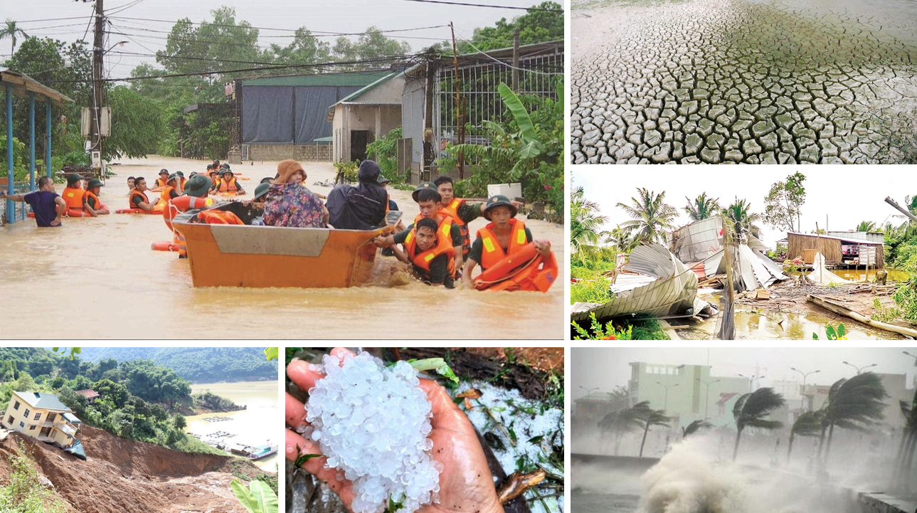
- Dự kiến câu trả lời của học sinh:
+ Tên/vấn đề của hình ảnh: THIÊN TAI; CÁC LOẠI THIÊN TAI; THIÊN TAI Ở VIỆT NAM,...
d. Tổ chức thực hiện
- Chuyển giao nhiệm vụ: GV nêu yêu cầu, chuyển đường link cho học sinh; học sinh có thể tham gia trò chơi theo hình thức cá nhân hoặc cặp đôi tùy điều kiện số lượng thiết bị có thể truy cập internet.
- Thực hiện nhiệm vụ:
+ Lượt 1: HS vào đường link, sắp xếp các mảnh ghép puzzle để tạo thành 1 hình ảnh hoàn chỉnh, trò chơi kết thúc khi có 3 đến 5 bạn hoàn thành việc xếp các mảnh puzzle thành hình ảnh đúng; người chiến thắng là người có thời gian xếp các mảnh ghép thành hình nhanh nhất.
+ Lượt 2: HS đặt tên hoặc tìm vấn đề đang được thể hiện trong ảnh.
- Báo cáo, thảo luận: Ở lượt 1, học sinh xếp xong ảnh giơ tay báo cáo để GV kiểm tra, khi đủ số lượng 5 học sinh xếp hình hoàn chỉnh, GV cho ngừng hoạt động xếp hình, gọi 1 bạn lên bảng xếp hình mẫu để đối chiếu. Lượt 2, HS xung phong trả lời câu hỏi khi đã nhìn thấy hình mẫu hoàn thiện.
- Kết luận, nhận định: GV tổng hợp vấn đề, cộng điểm khuyến khích các học sinh hoạt động tốt, có câu trả lời chính xác.
2. Hoạt động 2: Hình thành kiến thức mới
2.1. Hoạt động 2.1: Tìm hiểu NHỮNG VẤN ĐỀ CHUNG VỀ THIÊN TAI
a. Mục tiêu
- Trình bày được quan niệm, đặc điểm, nguyên nhân, phân loại thiên tai.
b. Nội dung
- HS thực hiện 2 nhiệm vụ:
+ Nhiệm vụ 1: cá nhân học sinh đọc mục I sách giáo khoa và các tư liệu được cung cấp, trả lời câu hỏi của GV:
1. Gõ tìm kiếm trên GOOGLE cụm từ khóa “Luật phòng chống thiên tai 2013”; cho biết những khái niệm nào được nhắc đến ở điều 3?
Có 5 khái niệm được nhắc đến:
- Thiên tai
- Rủi ro thiên tai
- Phòng, chống thiên tai
- Đối tượng dễ bị tổn thương
- Công trình phòng, chống thiên tai
2. Trong suy nghĩ hoặc theo quan điểm của em, thiên tai là gì?
- Câu trả lời của 2 đến 3 học sinh hoặc hơn nếu có nhiều ý kiến khác nhau.
3. Trình bày quan niệm thiên tai theo Luật phòng chống thiên tai của nước ta hiện nay.
- Xác định Luật phòng chống thiên tai hiện hành là Luật số 60/2020/QH14.
- Quan niệm về thiên tai: Thiên tai là hiện tượng tự nhiên bất thường có thể gây thiệt hại về người, tài sản, môi trường, điều kiện sống và các hoạt động kinh tế - xã hội, bao gồm bão, áp thấp nhiệt đới, gió mạnh trên biển, lốc, sét, mưa lớn, lũ, lũ quét, ngập lụt; sạt lở đất, sụt lún đất do mưa lũ hoặc dòng chảy hoặc hạn hán; nước dâng, xâm nhập mặn, nắng nóng, hạn hán, cháy rừng do tự nhiên, rét hại, mưa đá, sương mù, sương muối, động đất, sóng thần và các loại thiên tai khác.
4. Vì sao phải phòng, chống thiên tai và phòng, chống thiên tai bao gồm những hoạt động nào?
- Phải phòng, chống thiên tai để có thể hạn chế tối đa những thiệt hại về cả người và tài sản, của cải khi thiên tai xảy ra.
- Phòng, chống thiên tai là quá trình mang tính hệ thống bao gồm hoạt động phòng ngừa ứng phó và khắc phục hậu quả thiên tai.
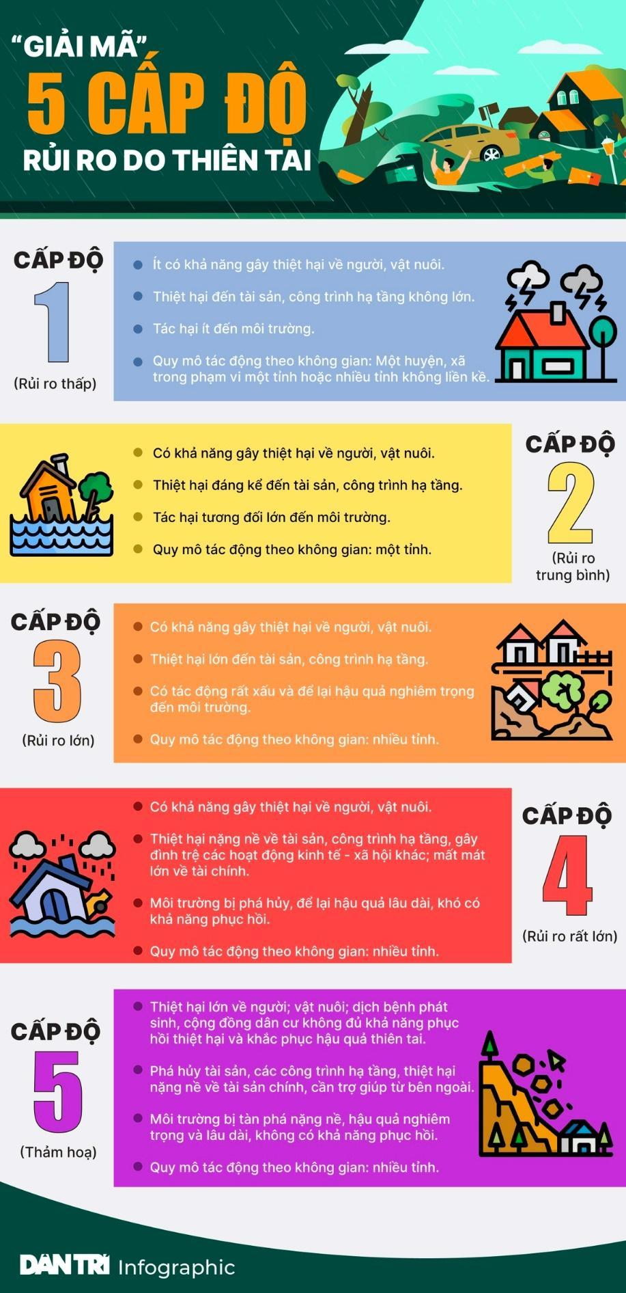
5. Phân tích hình ảnh sau:

+ Nhiệm vụ 2: Học sinh hoạt động theo nhóm, vẽ sơ đồ về các nguyên nhân của thiên tai và phân loại thiên tai.
c. Sản phẩm
- Câu trả lời và sơ đồ hoàn thiện của học sinh.
- Nội dung ghi bài
NỘI DUNG GHI BÀI
I. Những vấn đề chung về thiên tai:
1. Quan niệm về thiên tai
- Theo Luật phòng chống thiên tai Việt Nam, thiên tai là hiện tượng tự nhiên bất thường có thể gây thiệt hại về người, tài sản, môi trường, điều kiện sống và các hoạt động kinh tế - xã hội, bao gồm bão, áp thấp nhiệt đới, gió mạnh trên biển, lốc, sét, mưa lớn, lũ, lũ quét, ngập lụt; sạt lở đất, sụt lún đất do mưa lũ hoặc dòng chảy hoặc hạn hán; nước dâng, xâm nhập mặn, nắng nóng, hạn hán, cháy rừng do tự nhiên, rét hại, mưa đá, sương mù, sương muối, động đất, sóng thần và các loại thiên tai khác.
- Phòng, chống thiên tai là quá trình mang tính hệ thống bao gồm hoạt động phòng ngừa ứng phó và khắc phục hậu quả thiên tai.
2. Đặc điểm của thiên tai
- Thiên tai có nhiều loại và nhiều nguồn xuất phát:
+ Thiên tai có nguồn gốc khí tượng thủy văn;
+ Thiên tai có nguồn gốc địa chất;
+ Thiên tai có nguồn gốc sinh vật;…
- Thiên tai có tính rủi ro, rủi ro của thiên tai được phân cấp độ căn cứ vào cường độ, phạm vi ảnh hưởng, khu vực chịu tác động và khả năng gây thiệt hại.
- Thiên tai xảy ra bất thường, gây ra biến động có nguy cơ tàn phá lớn.
3. Nguyên nhân của thiên tai
a) Nguyên nhân từ tự nhiên
- Các quá trình nội sinh như động đất, núi lửa, sóng thần,…
- Các quá trình ngoại sinh như sự thay đổi củ khí quyển, thủy quyển,…
b) Nguyên nhân từ con người: con người gián tiếp gây ra thiên tai như
- Khai thác rừng quá mức gây mất cân bằng sinh thái.
- Xây dựng các công trình hạ tầng lớn làm thay đổi các hoạt động tự nhiên.
- Sử dụng nhiều nguyên liệu hóa thạch làm tăng phát thải khí nhà kính, gây biến đổi khí hậu, băng tan, nước biển dâng...
4. Phân loại thiên tai: hình 1.1 SGK

d. Tổ chức thực hiện
- Nhiệm vụ 1: tìm hiểu về QUAN NIỆM và ĐẶC ĐIỂM CỦA THIÊN TAI
- Chuyển giao nhiệm vụ: GV giao nhiệm vụ, đưa ra câu hỏi để học sinh tìm câu trả lời:
1. Gõ tìm kiếm trên GOOGLE cụm từ khóa “Luật phòng chống thiên tai 2013”; cho biết những khái niệm nào được nhắc đến ở điều 3?
2. Trong suy nghĩ hoặc theo quan điểm của em, thiên tai là gì?
3. Trình bày quan niệm thiên tai theo Luật phòng chống thiên tai của nước ta hiện nay.
4. Vì sao phải phòng, chống thiên tai và phòng, chống thiên tai bao gồm những hoạt động nào?
5. Phân tích hình ảnh.
- Thực hiện nhiệm vụ: cá nhân HS đọc SGK, vận dụng kiến thức đã học để tìm phương án trả lời phù hợp.
- Báo cáo, thảo luận: GV ưu tiên cho học sinh xung phong trả lời câu hỏi; các học sinh khác nêu ý kiến thắc mắc nếu có để cùng thảo luận tìm câu trả lời.
- Kết luận, nhận định: GV nhận xét câu trả lời của học sinh, tổng hợp kiến thức, chốt nội dung ghi bài.

- Nhiệm vụ 2: tìm hiểu NGUYÊN NHÂN CỦA THIÊN TAI và PHÂN LOẠI THIÊN TAI
- Chuyển giao nhiệm vụ: GV giao nhiệm vụ
- Yêu cầu:
- Học sinh tạo nhóm 4 (2 bàn quay lại để không phải di chuyển lộn xộn);
- Mỗi nhóm cần có: bút chì, bút màu, giấy A1, điện thoại có kết nối internet.
- Nhiệm vụ: Căn cứ vào thông tin SGK và các thông tin từ internet, vẽ sơ đồ về các nguyên nhân của thiên tai và phân loại thiên tai.
- Thực hiện nhiệm vụ: các nhóm thảo luận, tìm hướng vẽ sơ đồ phù hợp, ngắn gọn, súc tích, thẩm mĩ và dễ hiểu. Thời gian thực hiện nhiệm vụ: 10 phút.
- Báo cáo, thảo luận:
+ Các nhóm dán sản phẩm lên bảng (hoặc các góc được bố trí phù hợp).
+ Các nhóm biểu quyết chọn 1 nhóm báo cáo nội dung sơ đồ, các nhóm còn lại nhận xét, bổ sung kiến thức nếu cần.
- Kết luận, nhận định: GV tổ chức cho các nhóm chấm điểm hình thức và nội dung sơ đồ bằng phiếu biểu quyết theo đại diện nhóm. Nhóm cao điểm nhất sẽ được cộng điểm toàn nhóm.
2.2. Hoạt động 2.2: Tìm hiểu về sự MỘT SỐ THIÊN TAI THƯỜNG XẢY RA Ở VIỆT NAM
a. Mục tiêu
- Trình bày được một số thiên tai và nơi thường xảy ra (bão, lũ lụt, hạn hán, các thiên tai khác); phân tích được nguyên nhân hậu quả của mỗi loại và xác định được các biện pháp phòng chống.
b. Nội dung
- Học sinh hoạt động nhóm.
- Hình thức thực hiện đoạn phim với vai trò “TÔI LÀ YOUTUBER”
- Nội dung: thiết kế đoạn video ngắn hoặc powerpoint về các thiên tai phổ biến ở nước ta.
c. Sản phẩm:
- Các bài thuyết trình của các nhóm học sinh.
- NỘI DUNG GHI BÀI
II. Một số thiên tai thường xảy ra ở Việt Nam
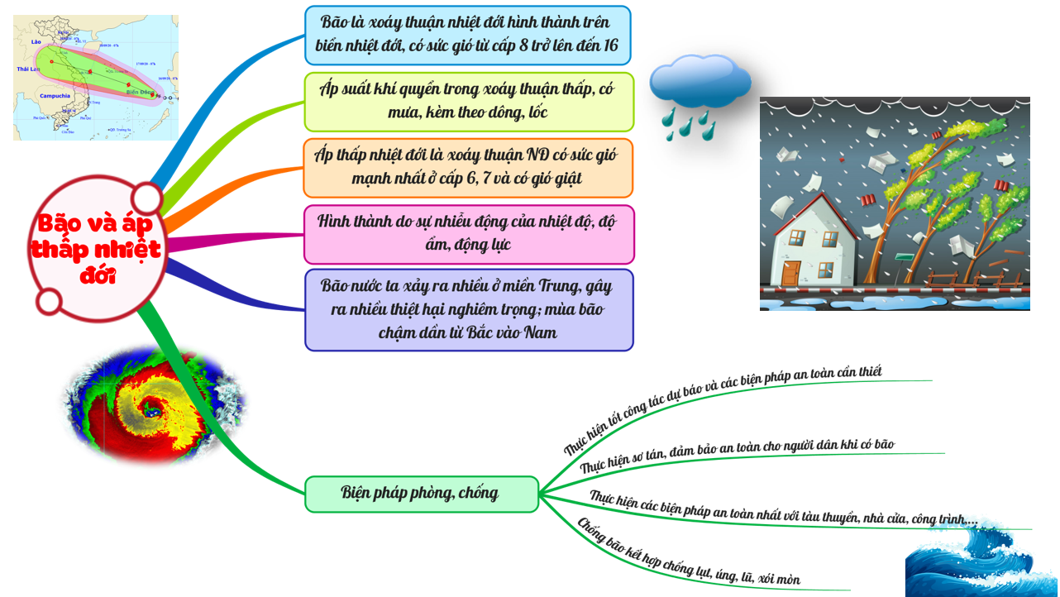

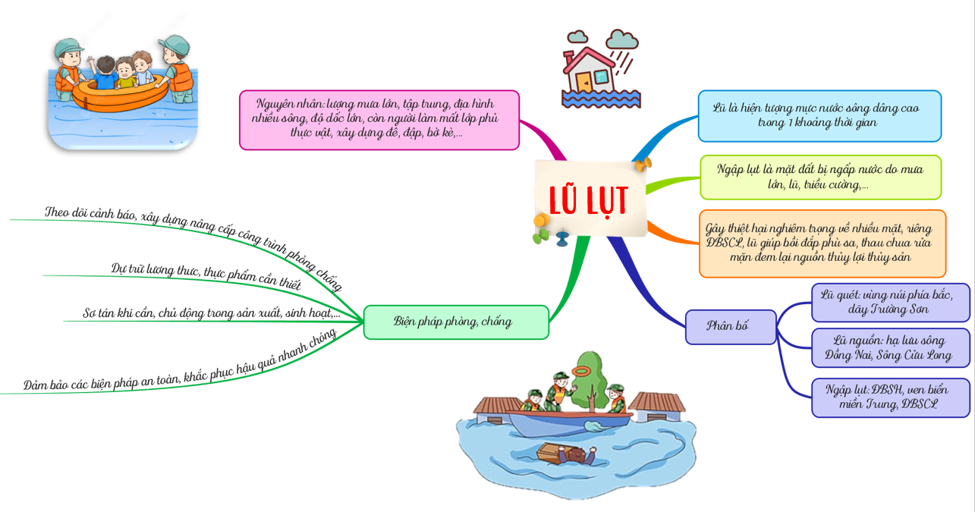

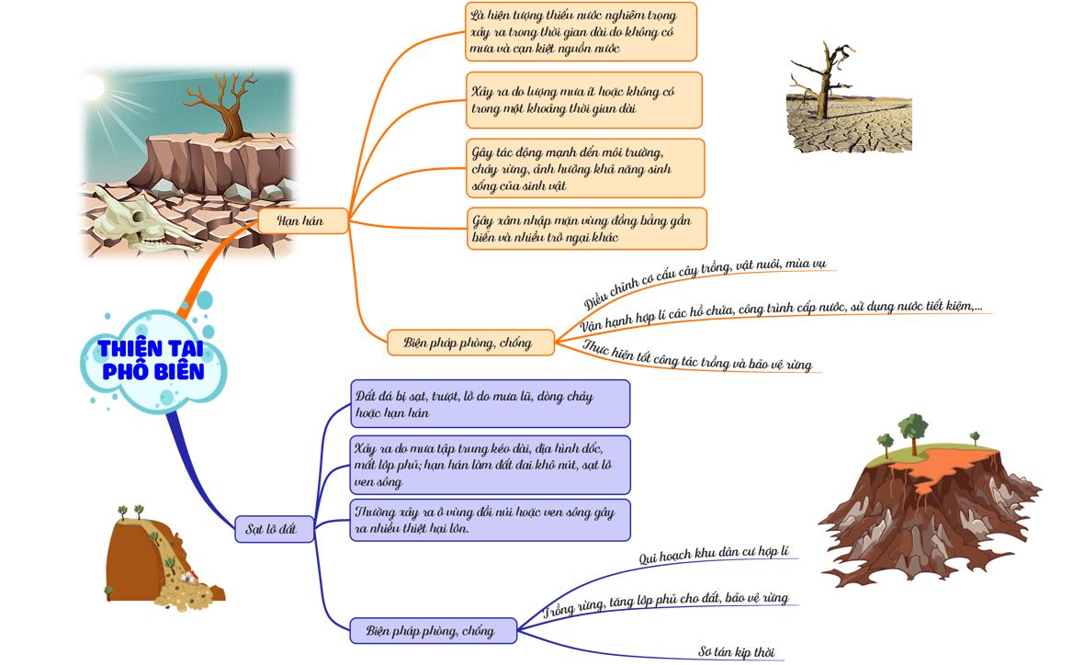

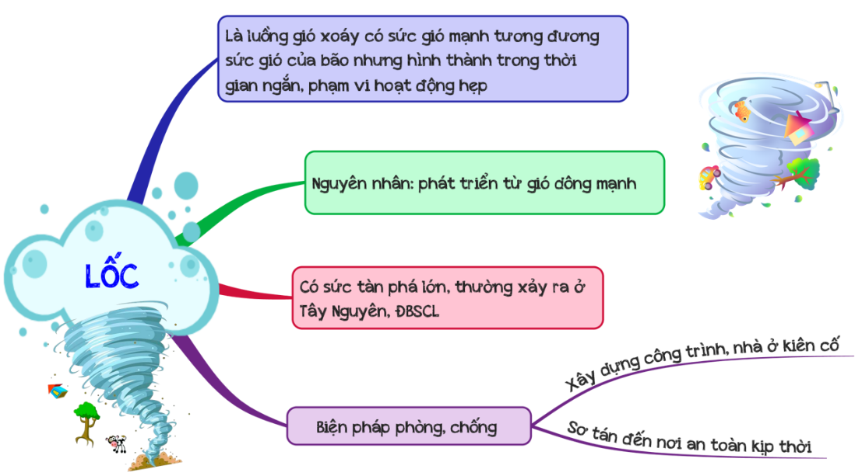
- Một số thiên tai khác như:
+ Lũ quét
+ Lũ ống
+ Lũ bùn
+ Xâm nhập mặn
+ Sương muối
+ Mưa đá
+ Động đất
…
d. Tổ chức thực hiện
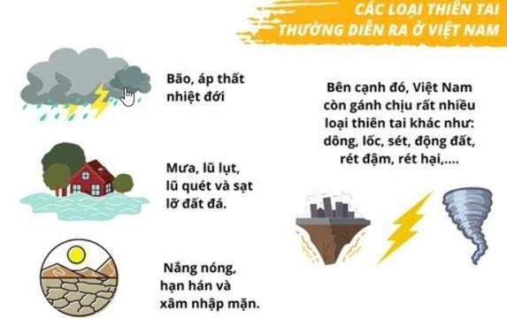
- Chuyển giao nhiệm vụ: GV dẫn dắt vào vấn đề các thiên tai phổ biến ở nước ta bằng hình ảnh (hoặc có thể yêu cầu học sinh tự liệt kê các thiên tai ở nước ta mà em biết), sau đó giao nhiệm vụ và nêu yêu cầu của hoạt động:
+ Nhiệm vụ: thiết kế đoạn video ngắn hoặc powerpoint về các thiên tai phổ biến ở nước ta. Có 6 nhóm thiên tai gồm:
- Bão
- Lũ lụt
- Hạn hán
- Sạt lở đất
- Lốc
- Các thiên tai khác
+ Yêu cầu: Lớp chia thành 6 nhóm, các nhóm cử đại diện bốc thăm loại thiên tai mà nhóm mình sẽ làm đoạn phim/báo cáo.
+ Thể loại bài báo cáo:
- Thực hiện video ngắn có lồng tiếng thuyết trình nội dung.
- Thiết kế bài báo cáo Powerpoint, phân công thành viên báo cáo
+ Nội dung video và thuyết trình có độ dài tối đa 10 phút/ 1 thiên tai.
- Thực hiện nhiệm vụ: Các nhóm tìm thông tin hình ảnh, video để lồng ghép, thực hiện nhiệm vụ, hoàn thành video/bài báo cáo trong thời gian 2 tiết trên lớp và hoạt động ở nhà.
- Báo cáo, thảo luận:
+ Các nhóm xung phong báo cáo hoặc bốc thăm lượt báo cáo. Thời gian báo cáo tương ứng với video/bài Powerpoint.
+ Sau mỗi lượt báo cáo, các nhóm đặt câu hỏi về các vấn đề liên quan đến nội dung của nhóm báo cáo để nhóm giải thích nếu cần, GV theo dõi, đồng thời tổng kết, nhận xét bài báo cáo, giải quyết các vấn đề vướng mắc sau mỗi lượt.
- Kết luận, nhận định:
- GV tổng kết hoạt động, cung cấp kiến thức tổng hợp, trình chiếu các video về các thiên tai nếu học sinh chưa lồng ghép vào bài báo cáo đồng thời liệt kê, phân tích ngắn gọn các thiên tai khác diễn ra thường xuyên ở nước ta 1 cách tổng quát, đầy đủ về biện pháp phòng, chống nếu nội dung báo cáo của nhóm 6 chưa liệt kê hết.
- GV hướng dẫn học sinh ghi chép kiến thức.
2.3 Hoạt động 2.3: Tìm hiểu THIÊN TAI Ở VIỆT NAM
a. Mục tiêu
- Liên hệ, tìm hiểu được về một thiên tai cụ thể tại địa phương (hiện trạng, nguyên nhân, hậu quả, giải pháp).
- Thu hoạch được tranh ảnh, số liệu, video clip,... để trưng bày một số chủ đề về thiên tai ở ta.
- Viết được đoạn văn ngắn tuyên truyền mọi người trong cộng đồng về thiên tai và các biện pháp phòng, chống.
b. Nội dung
- Học sinh hoạt động cá nhân.
- Thực hiện yêu cầu: “Lựa chọn một loại hình thiên tai và tạo ra một sản phẩm học tập có nội dung thể hiện các biện pháp phòng chống thiên tai đó”
c. Sản phẩm
- Bài làm của học sinh.
d. Tổ chức thực hiện
- Chuyển giao nhiệm vụ: GV nêu yêu cầu, giao nhiệm vụ, hướng dẫn học sinh các nguồn tìm kiếm thông tin cần thiết.
- Thực hiện nhiệm vụ: thực hiện viết báo cáo theo gợi ý mục III SGK
- Báo cáo, thảo luận: HS nộp bài báo cáo cá nhân để chấm điểm, các bài viết hay, ý nghĩa sẽ được chọn báo cáo trước lớp và có thể được chọn làm bài phát thanh của trường để tuyên truyền về phòng chống thiên tai tại địa phương.
- Kết luận, nhận định: GV tổng kết hoạt động, ghi điểm cho học sinh.

3. Hoạt động 3: Luyện tập
a. Mục tiêu
Giúp HS củng cố lại và khắc sâu các kiến thức đã được tìm hiểu trong chuyên đề.
b. Nội dung
- Trò chơi MẢNH GHÉP KIẾN THỨC

- HS hoạt động theo nhóm 4 học sinh
c. Sản phẩm
- Hình ghép hoàn chỉnh, đúng theo gợi ý của học sinh.
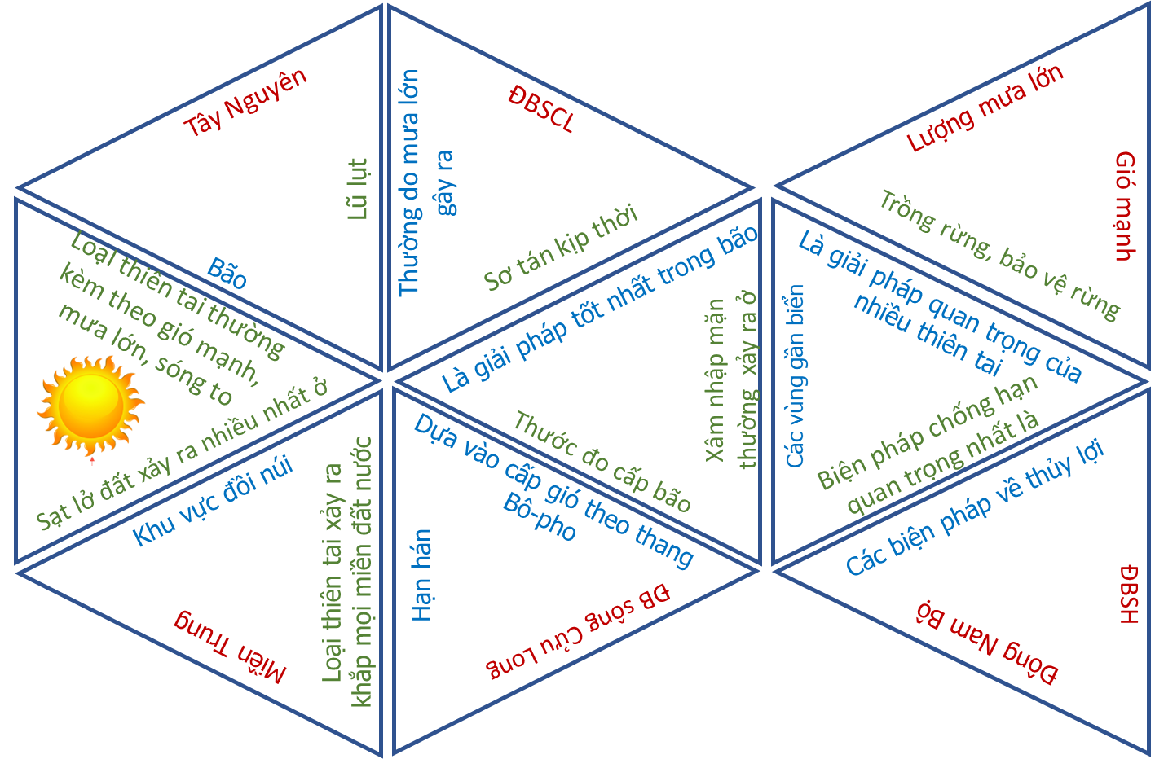
d. Tổ chức thực hiện
- Chuyển giao nhiệm vụ: GV nêu yêu cầu, phát mỗi nhóm 1 bộ gồm 9 thẻ hình tam giác có kiến thức ở các cạnh; nhiệm vụ của các nhóm là dựa vào nội dung kiến thức để ghép nối các cạnh của hình tam giác tạo thành hình ghép hoàn chỉnh như mẫu.
- Thực hiện nhiệm vụ: Các nhóm thảo luận hoàn thành bộ thẻ trong thời gian 3 đến 5 phút. 2 nhóm hoàn thành đúng các mảnh ghép đầu tiên sẽ chiến thắng và được ghi điểm
- Báo cáo, thảo luận: Nhóm hoàn thành bộ thẻ trước giơ tay báo để GV kiểm tra.
- Kết luận, nhận định: GV tổng kết hoạt động, ghi điểm các nhóm chiến thắng.

4. Hoạt động 4: Vận dụng (3 phút)
a. Mục tiêu
- Ghi nhớ, hình thành kỹ năng về phòng chống thiên tai.
b. Nội dung: HS thực hiện bài tập ở nhà theo yêu cầu
Liên hệ và trình bày về một thiên tai cụ thể tại địa phương nơi em sinh sống (hiện trạng, nguyên nhân, hậu quả, giải pháp).
c. Sản phẩm: Nội dung bài làm của học sinh.
d. Tổ chức thực hiện:
- Chuyển giao nhiệm vụ: GV giao nhiệm vụ cho học sinh.
- Thực hiện nhiệm vụ: HS thực hiện nhiệm vụ ở nhà.
- Báo cáo, thảo luận: khi có yêu cầu
IV. PHỤ LỤC
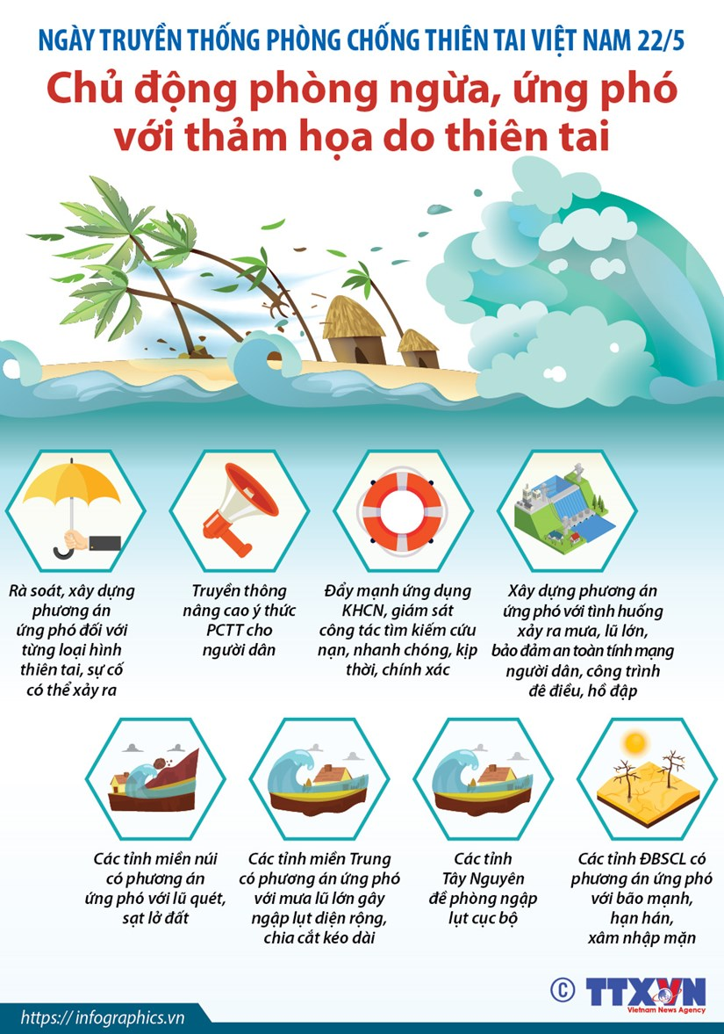
- Một số hình ảnh về các thiên tai
- Các luật về phòng, chống thiên tai:
- Luật số: 33/2013/QH13 ban hành ngày 19/06/2013
- Luật số 60/2020/QH14 có hiệu lực thi hành từ ngày 01/07/2021.
- Văn bản hợp nhất số: 21/VBHN-VPQH ban hành ngày 02/08/2023
CHUYÊN ĐỀ 12.2. PHÁT TRIỂN VÙNG

I. MỤC TIÊU

1. Về kiến thức
- Trình bày được quan niệm về vùng, ý nghĩa của vùng và cơ sở hình thành vùng trong nền kinh tế đất nước.
- Phân biệt được các loại vùng kinh tế (theo các tiêu chí cụ thể): vùng kinh tế, vùng kinh tế trọng điểm, vùng ngành...
- Trình bày (tóm tắt) được các loại vùng kinh tế ở Việt Nam.
- Trình bày được đặc điểm và giải thích được sự hình thành một số loại vùng kinh tế.

2. Về năng lực

- Năng lực chung: giao tiếp và hợp tác, năng lực ngôn ngữ, giải quyết vấn đề và sáng tạo, tự chủ và tự học,…

- Năng lực địa lí: năng lực nhận thức khoa học Địa lí, tìm hiểu và sử dụng công cụ Địa lí, vận dụng kiến thức và kĩ năng địa lí đã học.

3. Về phẩm chất
- Trách nhiệm: Tham gia các hoạt động đầy đủ, đúng giờ, nghiêm túc.
- Chăm chỉ:
+ Luôn cố gắng vươn lên đạt kết quả tốt trong học tập.
+ Có ý thức vận dụng kiến thức, kĩ năng học được ở nhà trường, trong sách báo và từ các nguồn tin cậy khác vào trong học tập và đời sống hằng ngày.

II. THIẾT BỊ DẠY HỌC VÀ HỌC LIỆU

1. Giáo viên
- SGK Chuyên đề học tập Địa lí 12 – bộ sách Kết nối tri thức.
- Bản đồ vùng kinh tế, vùng kinh tế trọng điểm, vùng nông nghiệp, Atlat Địa lí Việt Nam.
- Hình ảnh, video về vùng kinh tế.
- Phiếu thảo luận nhóm.
- Các phiếu đánh giá các hoạt động.
- Giấy A0, bút viết bảng.

2. Học sinh

- Atlat Địa lí Việt Nam.

- Bìa foam hoặc bìa các-tông (carton) làm mô hình.

- Khăn giấy, keo sữa, màu nước.

- Bút màu, giấy note.
- SGK Chuyên đề học tập Địa lí 12 – bộ sách Kết nối tri thức, vở ghi.

III. TIẾN TRÌNH DẠY HỌC

Hoạt động 1: Khởi động (3-5 phút)

1. Mục tiêu:

Tạo sự phấn khởi trước khi bước vào bài học mới.

2. Nội dung: Trò chơi KHÁM PHÁ ĐỊA DANH

3. Sản phẩm: Câu trả lời của HS

4. Tổ chức thực hiện:
* Chuyển giao nhiệm vụ:
- GVchia lớp thành các nhóm học tập (theo số, theo cung hoàng đạo, theo quân bài, theo sở thích…)
- GV phổ biến luật chơi:
+ Có 4 địa danh, mỗi địa danh có 3 dữ liệu từ khó đến dễ tương ứng với số điểm, 10 giây/mỗi dữ liệu:
- Dữ liệu 1: 30 điểm.
- Dữ liệu 2: 20 điểm.
- Dữ liệu 3: 10 điểm.
+ Hết thời gian, nhóm khác có quyền trả lời câu hỏi
+ Các nhóm bấm chuông/đưa bảng/giơ tay… khi có câu trả lời.
+ Nhóm có số điểm cao nhất=> CHIẾN THẮNG.
* Thực hiện nhiệm vụ: Tiến hành trò chơi
Địa danh 1: CỐ ĐÔ HUẾ
- Dữ liệu 1: Tỉnh Thừa Thiên Huế.
- Dữ liệu 2: Khởi công xây dựng từ 1805 hoàn chỉnh vào năm 1832 dưới triều vua Minh Mạng.
- Dữ liệu 3: Được UNESCO đã công nhận là Di sản Văn hóa thế giới 12/1933
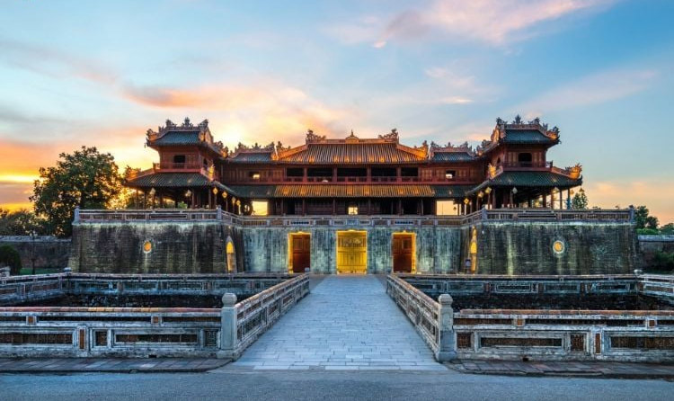

Địa danh 2: HANG PAC BÓ
- Dữ liệu 1: Đây là một khu di tích lịch sử cách mạng quốc gia - đặc biệt của Việt Nam
- Dữ liệu 2: Trước cửa có một con suối lớn chảy ngầm từ trong núi đá ra, nguồn của con suối là bên phía Bắc của ngọn núi và thuộc lãnh thổ Trung Quốc.
- Dữ liệu 3: Năm 1941, Hồ Chí Minh về nước, đã sống và làm việc tại đây, đặt tên dòng suối trước cửa hang là "suối Lênin" và ngọn núi có hang này là "núi Các Mác"
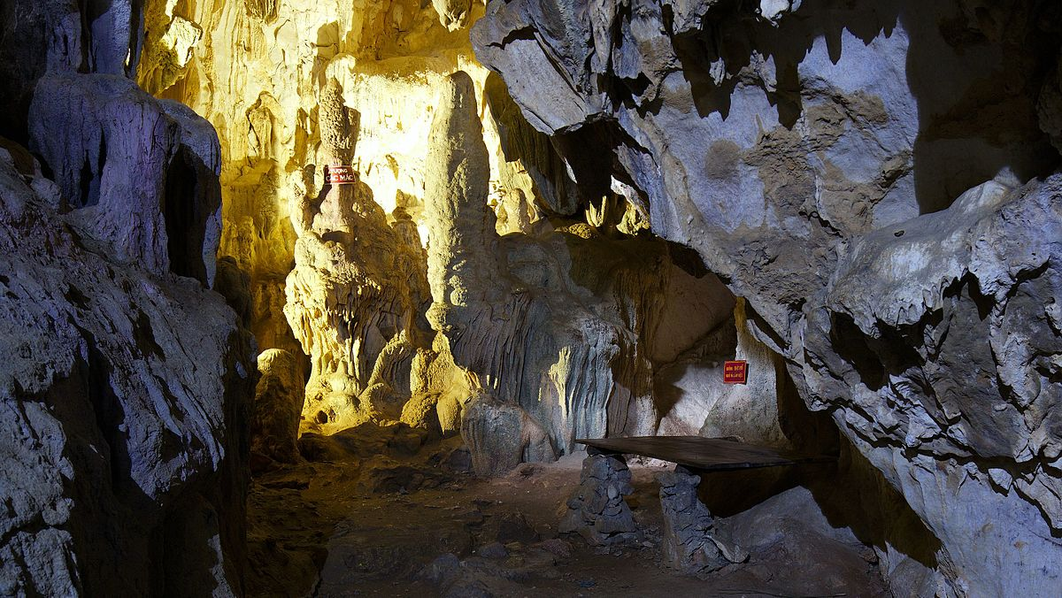

Địa danh 3: THUỶ ĐIỆN HOÀ BÌNH

- Dữ liệu 1: Đây là một công trình thế kỷ của Việt Nam
- Dữ liệu 2: Do Liên Xô giúp đỡ xây dựng năm 1979, đã từng là nhà máy thủy điện lớn nhất Đông Nam Á.

- Dữ liệu 3: Được xây dựng tại hồ Hòa Bình, tỉnh Hòa Bình, trên dòng sông Đà thuộc miền Bắc Việt Nam.
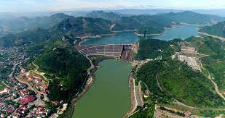

Địa danh 4: THÀNH PHỐ ĐÀ LẠT
- Dữ liệu 1: Nằm ở độ cao 1.500m so với mực nước biển, địa bàn cư trú của những cư dân người Lạch, người Chil và người Srê thuộc dân tộc Cơ Ho
- Dữ liệu 2: Cuối thế kỷ 19, là địa điểm nghỉ dưỡng dành cho người Pháp ở Đông Dương.
- Dữ liệu 3: Là thành phố tỉnh lỵ trực thuộc tỉnh Lâm Đồng, nằm trên cao nguyên Lâm Viên, thuộc vùng Tây Nguyên, Việt Nam.



* Kết luận, nhận định: Gv nhận xét thái độ tham gia trò chơi của HS, dẫn dắt HS vào bài mới.

Hoạt động 2: Hình thành kiến thức mới

Hoạt động 2.1.

Tìm hiểu về Quan niệm, ý nghĩa, cơ sở hình thành vùng
1. Mục tiêu
- Trình bày được quan niệm về vùng, vùng kinh tế, ý nghĩa của vùng trong nền kinh tế quốc gia.
- Trình bày được cơ sở hình thành vùng và vai trò các nhóm nhân tố trong hình thành vùng.
2. Nội dung
- Nội dung 1. Tìm hiểu Quan niệm về vùng và vùng kinh tế.
- Nội dung 2: Tìm hiểu về Ý nghĩa của vùng.
- Nội dung 3: Tìm hiểu về Cơ sở hình thành vùng trong nền kinh tế của đất nước.
3. Sản phẩm: Câu trả lời của HS, sản phẩm hoạt động nhóm
4. Tiến trình hoạt động:
Nội dung 1. Tìm hiểu Quan niệm về vùng và vùng kinh tế.
* Chuyển giao nhiệm vụ:
- YÊU CẦU: HS làm việc cặp đôi, nghiên cứu nội dung mục I.1 tr19 SGK Chuyên đề Kết nối tri thức.
- THỜI GIAN: 5 phút.
- NHIỆM VỤ: Hoàn thành phiếu học tập số 1.
* Thực hiện nhiệm vụ:
- HS đọc SGK chuyên đề, phân công nhiệm vụ ghi nhớ thông tin.
- GV quan sát và hổ trợ học sinh.
* Báo cáo, thảo luận:
- HS gấp hết SGK và tài liệu liên quan, ghép các thẻ thông tin phù hợp với các Vùng.
- GV mời 2 – 3 cặp đôi báo cáo kết quả, các cặp đôi khác nhận xét và bổ sung.

PHIẾU HỌC TẬP SỐ 1
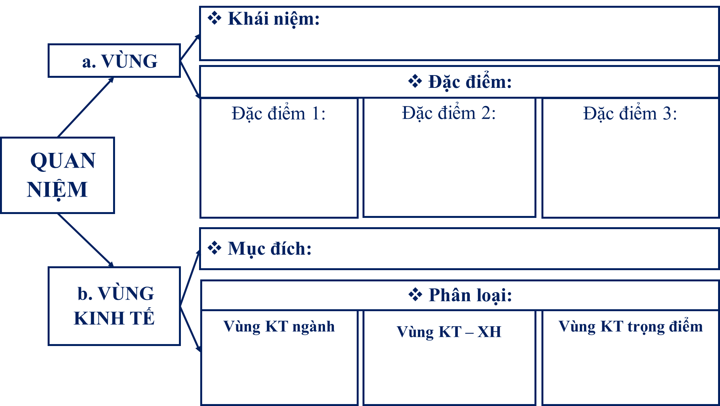

* Kết luận, nhận định: GV nhận xét, chốt kiến thức

I. QUAN NIỆM, Ý NGHĨA, CƠ SỞ HÌNH THÀNH
1. Quan niệm
a. Vùng
- Khái niệm: Là một lãnh thổ bao gồm các yếu tố cấu thành có mối quan hệ với nhau, đảm bảo cho sự tồn tại và phát triển của lãnh thổ đó và có mối quan hệ với các lãnh thổ khác
- Đặc điểm:
+ Có ranh giới xác định, mang tính pháp lí hoặc ước lệ, bao gồm các bộ phận cấu thành có mối quan hệ chặt chẽ với nhau và với không gian bên ngoài.
+ Là một bộ phận lãnh thổ quốc gia, có những đặc điểm riêng về mặt tự nhiên, KT –XH để có thể phân biệt và hoạt động trong mối quan hệ với các vùng khác trong tổng thể của cả quốc gia.
+ Sự tồn tại của vùng là khách quan và mang tính lịch sử. Số lượng và quy mô của vùng có thể thay đổi theo các giai đoạn phát triển của đất nước
b. Vùng kinh tế
- Mục đích hình thành: Được phân chia nhằm hoạch định chiến lược, kế hoạch và quản lí quá trình phát triển theo lãnh thổ của một quốc gia.
- Phân loại:
+ Vùng KT – XH (vùng KT tổng hợp, vùng kinh tế): Là một bộ phân của lãnh thổ quốc gia, gồm nhiều tỉnh, thành phố trực thuộc TW có các hoạt động KT – XH tương đối độc lập, thực hiện sự phân công lao động xã hội của đất nước.
+ Vùng KT trọng điểm: Là một bộ phận của lãnh thổ quốc gia, hội tụ các điều kiện và yếu tố phát triển thuận lợi, có tiềm lực kinh tế lớn, giữ vai trò động lực, đầu tàu thúc đẩy sự phát triển chung của cả nước.
+ Vùng KT ngành: Được hình thành nhằm mục tiêu tổ chức, khai thác có hiệu quả các nguồn lực của vùng cho một ngành KT. Nước ta có 3 loại: vùng nông nghiệp, vùng công nghiệp, vùng du lịch.

Nội dung 2: Tìm hiểu về Ý nghĩa của vùng.
* Chuyển giao nhiệm vụ:
- YÊU CẦU: HS làm việc cá nhân nghiên cứu nội dung mục I.2 tr20 SGK chuyên đề.
- NHIỆM VỤ: Điền các từ khoá để hoàn thành PHIẾU HỌC TẬP SỐ 2 về nội dung Ý NGHĨA VÙNG.
- Thời gian: 5 phút
PHIẾU HỌC TẬP SỐ 2
Việc hình thành vùng có ý nghĩa hết sức ...........(1).............trong phát triển KT – XH của một quốc gia nhằm ..............(2).....................các nguồn lực, tổ chức và quản lí có ............(3)...............nền kinh tế theo lãnh thổ, trên cơ sở phân công lực lượng sản xuất một cách phù hợp.
- Hình thành vùng kinh tế góp phần .............(4)..........sự phát triển KT – XH của cả nước.
- Mỗi vùng có những ............(5)..........riêng về các yếu tố cấu thành, tạo tiền đề cần thiết nhằm khai thác, sử dụng hợp lí các ...........(6)............của lãnh thổ.
- Sự hình thành vùng giúp các..................(7)................, quản lí xác lập cơ cấu tổng thể các..................(8)................., trên cơ sở phân bố tốt hơn nguồn lực sản xuất của vùng.
TỪ KHOÁ

Ngành kinh tế Nguồn lực Khai thác hợp lí Nhà quy hoạch Thúc đẩy Quan trọng Đặc trưng Hiệu quả
* Thực hiện nhiệm vụ: HS đọc SGK chuyên đề, ghi nhớ thông tin. GV hổ trợ HS
* Báo cáo, thảo luận: GV gọi bất kì 1 đến 3 HS trình bày kết quả, HS khác nhận xét và bổ sung.
* Kết luận, nhận định: GV đánh giá và chuẩn kiến thức ghi bài
I. QUAN NIỆM, Ý NGHĨA, CƠ SỞ HÌNH THÀNH
2. Ý nghĩa của vùng
Việc hình thành vùng có ý nghĩa hết sức quan trọng trong phát triển KT – XH của một quốc gia nhằm khai thác hợp lí các nguồn lực, tổ chức và quản lí có hiệu quả nền kinh tế theo lãnh thổ, trên cơ sở phân công lực lượng sản xuất một cách phù hợp.
- Hình thành vùng kinh tế góp phần thúc đẩy sự phát triển KT – XH của cả nước.
- Mỗi vùng có những đặc trưng riêng về các yếu tố cấu thành, tạo tiền đề cần thiết nhằm khai thác, sử dụng hợp lí các nguồn lực của lãnh thổ.
- Sự hình thành vùng giúp các nhà quy hoạch, quản lí xác lập cơ cấu tổng thể các ngành kinh tế, trên cơ sở phân bố tốt hơn nguồn lực sản xuất của vùng.

Nội dung 3:
Tìm hiểu về Cơ sở hình thành vùng trong nền kinh tế của đất nước.
* Chuyển giao nhiệm vụ:
- YÊU CẦU: HS làm việc cặp đôi, nghiên cứu nội dung mục I.3 tr21 SGK, mục II.2.c SGK Chuyên đề và sử dụng điện thoại thông minh có kết nối internet.
- NHIỆM VỤ:
+ Lựa chọn 1 trong 7 vùng kinh tế của Việt Nam để hoàn thành yêu cầu của GV (Trung du miền núi Bắc Bộ, ĐB sông Hồng, Bắc Trung Bộ, DH Nam Trung Bộ, Tây Nguyên, Đông Nam Bộ, ĐB sông Cửu Long).
+ Nội dung: Nêu điều kiện phát triển của các vùng kinh tế.
- Vị trí địa lí:
- Điều kiện tự nhiên: địa hình, đất đai, khí hậu, thuỷ văn, sinh vật, khoáng sản.
- Điều kiện KT – XH: dân cư – lao động, trình độ phát triển kinh tế, cơ cấu kinh tế, thị trường, cơ sở hạ tầng, cơ sở vật chất kĩ thuật, hệ thống đô thị…
+ Từ các ví dụ phân tích điều kiện của các vùng, kết hợp thông tin bài học mục I.3 SGK, hãy: Trình bày cơ sở hình thành vùng và vai trò các nhóm nhân tố trong hình thành vùng.
* Thực hiện nhiệm vụ:
- HS làm việc cặp đôi, nghiên cứu nội dung SGK và sử dụng điện thoại thông minh có kết nối Internet để hoàn thành nhiệm vụ.
- GV quan sát, hổ trợ HS kịp thời.
- Thời gian: 10 phút
* Báo cáo, thảo luận: GV gọi đại diện 2 – 3 cặp đôi báo cáo, các cặp đôi khác nhận xét và bổ sung.
* Kết luận, nhận định: GV đánh giá và chuẩn kiến thức ghi bài
I. QUAN NIỆM, Ý NGHĨA, CƠ SỞ HÌNH THÀNH
3. Cơ sở hình thành vùng trong nền kinh tế đất nước
- Nhân tố nội vùng:
+ Vị trí địa lí: có vai trò đặc biệt quan trọng trong việc xác định phạm vi lãnh thổ của vùng, khả năng phát triển kinh tế trong vùng và mở ra các mối liên kết bên ngoài.
+ Điều kiện tự nhiên và tài nguyên thiên nhiên: là cơ sở cho sự hình thành và khả năng phát triển chuyên môn hoá và phát triển tổng hợp của mỗi vùng. Mỗi vùng có các lợi thế cạnh trang khác nhau, thúc đẩy phát triển KT – XH.
+ Điều kiện KT – XH: có vai trò quyết định với sự hình thành, hướng phát triển và việc tổ chức không gian KT – XH trong vùng.
- Nhân tố ngoại vùng: tác động mạnh đến sự phát triển của các vùng trong bối cảnh toàn cầu hoá.
- MỞ RỘNG KIẾN THỨC:

Câu hỏi: Trong các cơ sở hình thành vùng, theo em cơ sở nào là quan trọng nhất để thúc đẩy sự phát triển vùng? Tại sao?

Hoạt động 2.2. Tìm hiểu về PHÂN BIỆT CÁC LOẠI VÙNG KINH TẾ
1. Mục tiêu
- Phân biệt được đặc điểm hình thành vùng kinh tế tổng hợp, vùng kinh tế trọng điểm, vùng kinh tế ngành.
- Trình bày được các tiêu chí của một số loại vùng kinh tế.
2. Nội dung: Tìm hiểu các tiêu chí của các loại vùng kinh tế của nước ta
3. Sản phẩm: Câu trả lời của học sinh.
4. Tiến trình hoạt động:
* Chuyển giao nhiệm vụ:
- YÊU CẦU: GV yêu cầu HS làm việc cặp đôi, nghiên cứu nội dung mục II tr21 SGK Chuyên đề, ghi nhớ kiến thức.
- NHIỆM VỤ:
+ Gấp hết tài liệu liên quan, ghi nhớ kiến thức, sắp xếp các TIÊU CHÍ phù hợp với CÁC VÙNG KINH TẾ
+ Chú ý: Một tiêu chí có thể dùng đánh giá nhiều loại vùng.
1. Các ngành công nghiệp chủ đạo
1. Vùng KT - XH
2. Địa bàn tổ chức hoạt động du lịch, trung tâm du lịch

3. Tổ chức hoạt động sản xuất nông nghiệp.

4. GRDP bình quân đầu người, phụ thuộc vào GRDP và số dân.
2. Vùng kinh tế trọng điểm

5. Thu hút vốn đầu tư.

6. GRDP và mức độ đóng góp trong cả nước.
3. Vùng kinh tế ngành
a. Vùng nông nhiệp

7. Điều kiện sinh thái.

8. Trị giá xuất khẩu so với cả nước

9. Doanh thu, số khách du lịch
3. Vùng kinh tế ngành
b. Vùng công nhiệp

10. Sản phẩm nông nghiệp chủ đạo, đặc thù, đặc biệt là sản phẩm OCOP

11. Giá trị sản xuất công nghiệp

3. Vùng kinh tế ngành
c. Vùng du lịch
12. Sản phẩm du lịch đặc trưng, các loại hình du lịch chủ yếu

13. Cơ cấu GRDP: phụ thuộc vào thế mạnh nổi trội của vùng.

* Thực hiện nhiệm vụ:
- HS làm việc cặp đôi, nghiên cứu SGK chuyên đề và hoàn thành nhiệm vụ trong thời gian 10 phút.
- GV quan sát và hổ trợ HS kịp thời.
* Báo cáo, thảo luận: GV cho HS bốc thăm báo cáo (có thể bốc thăm báo cáo từng nội dung nhỏ). Nhóm còn lại nhận xét và phản biện.
* Kết luận, nhận định: GV nhận xét và chốt kiến thức ghi bài.
II. PHÂN BIỆT CÁC LOẠI VÙNG KINH TẾ
1. Vùng kinh tế - xã hội
- GRDP và mức độ đóng góp trong cả nước: phụ thuộc các nguồn lực phát triển cũng như khả năng khai thác các nguồn lực của các vùng khác nhau. Ý nghĩa: Vai trò của vùng đối với cả nước.
- GRDP bình quân đầu người: phụ thuộc vào GRDP và số dân của vùng. Có ý nghĩa phản ánh mức sống.
- Cơ cấu GRDP: phụ thuộc vào các thế mạnh nổi trội của vùng. Phản ánh trình độ phát triển KT – XH.
- Trị giá xuất khẩu so với cả nước: Phản ánh hiệu quả kinh tế.
2. Vùng kinh tế trọng điểm
- GRDP và mức độ đóng góp trong cả nước: thường cao so với các lãnh thổ lân cận. Thể hiện vai trò là đầu tàu, thúc đẩy sự phát triển của cả nước.
- GRDP bình quân đầu người: phụ thuộc vào GRDP và số dân của vùng. Phản ánh mức sống.
- Cơ cấu GRDP: phụ thuộc vào các thế mạnh nổi trội của vùng
- Trị giá xuất khẩu so với cả nước:
=> Phản ánh hiệu quả kinh tế.
- Thu hút vốn đầu tư: Phản ánh lợi thế hấp dẫn đầu tư
3. Vùng kinh tế ngành
*Vùng nông nghiệp
- Điều kiện sinh thái: Mỗi vùng nông nghiệp có điều kiện sinh thái riêng cho phát triển nhóm cây trồng, vật nuôi nhất định.
- Tổ chức hoạt động sản xuất nông nghiệp.
- Sản phẩm nông nghiệp chủ đạo, đặc thù, đặc biệt là sản phẩm OCOP (theo chương trình mỗi xã một sản phẩm)
=>Phản ánh sự khai thác lợi thế vùng miền, hiệu quả sản xuất.
*Vùng công nghiệp
- Giá trị sản xuất công nghiệp: phụ thuộc vào điều kiện phát triển công nghiệp.
- Các ngành CN chủ đạo.
=>Phản ánh hiệu quả khai thác lãnh thổ và tổ chức sản xuất.
*Vùng du lịch
- Doanh thu, số khách du lịch: Phụ thuộc vào tài nguyên du lịch
- Các sản phẩm du lịch đặc trưng, các loại hình du lịch chủ yếu.
- Địa bàn tổ chức hoạt động du lịch, trung tâm du lịch...
=> Phản ánh:
- Kết quả hoạt động du lịch.
- Hiệu quả khai thác thế mạnh du lịch của vùng
- Kết quả tổ chức lãnh thổ du lịch.

- Chuyên gia phân tích: Phân biệt đặc điểm hình thành vùng kinh tế tổng hợp, vùng kinh tế trọng điểm và vùng kinh tế ngành.

Hoạt động 2.3. Tìm hiểu về CÁC LOẠI VÙNG KINH TẾ Ở VIỆT NAM
1. Mục tiêu
- Trình bày (tóm tắt) được các loại vùng kinh tế ở Việt Nam.
- Trình bày được đặc điểm và giải thích được sự hình thành một số loại vùng kinh tế.
2. Nội dung: Tìm hiểu quá trình hình thành và đặc điểm của các loại vùng kinh tế của nước ta
3. Sản phẩm: Câu trả lời của học sinh.
4. Tiến trình hoạt động:
* Chuyển giao nhiệm vụ:
- YÊU CẦU:
+ GV chia lớp thành 5 nhóm lớn.
+ GV yêu cầu HS làm việc nhóm, nghiên cứu nội dung mục III tr24 SGK Chuyên đề.
+ NHIỆM VỤ CỤ THỂ: (GV có thể cho các nhóm bốc thăm nhiệm vụ)
- Nhóm 1: Vùng kinh tế - xã hội.
- Nhóm 2: Vùng kinh tế trọng điểm.
- Nhóm 3: Vùng kinh tế ngành – Vùng nông nghiệp.
- Nhóm 4: Vùng kinh tế ngành – Vùng công nghiệp.
- Nhóm 5: Vùng kinh tế ngành – vùng du lịch.
- SẢN PHẨM:
+ Sản phẩm 1: Sản phẩm tóm tắt kiến thức về lịch sử hình thành và đặc điểm của các loại vùng.
- Hình thức tuỳ chọn (infographic, mô hình, mindmap, sách điện tử, sách lật, chiếc hộp thần kì,…).
- THÔNG TIN KIẾN THỨC SẢN PHẨM: Quá trình hình thành; Đặc điểm phát triển; Thông tin mở rộng.
- Lưu ý: Sản phẩm có hình ảnh minh hoạ, hình vẽ, icon, sơ đồ, bản đồ đi kèm.
+ Sản phẩm 2: Brochure giới thiệu vùng; tỉnh, thành phố địa phương kêu gọi đầu tư.
+ Sản phẩm 3: Một sản phẩm sáng tạo khác do nhóm tự thống nhất thể hiện sản phẩm vùng miền.
* Thực hiện nhiệm vụ:
- HS làm việc cá nhân và làm việc nhóm, thực hiện yêu cầu của giáo viên
- GV quan sát và hổ trợ HS kịp thời.
* Báo cáo, thảo luận: Báo cáo theo hình thức HỘI CHỢ TRIỂN LÃM SẢN PHẨM VÀ KÊU GỌI ĐẦU TƯ
- GIAI ĐOẠN 1: HỘI CHỢ TRIỂN LÃM SẢN PHẨM
- Có 5 gian hàng trưng bày sản phẩm nhóm - sản vật vùng,…
- HS di chuyển tự do, ghi chép thông tin kiến thức vào sổ tay Địa lí nhằm tổng hợp kiến thức.
- Đánh giá bình chọn bằng cách kí tên, dán sticker hoặc vote online.
- GIAI ĐOẠN 2: KHÁM PHÁ VÙNG MIỀN
    - VÒNG CHUYÊN GIA
- Đây là nhóm được chia trước và thực hiện nhiệm vụ thiết kế sản phẩm GV đã giao.
- Có 5 trạm vùng trưng bày sản phẩm tóm tắt kiến thức vùng, miền.
    - VÒNG MẢNH GHÉP
- Các thành viên nhóm chuyên gia đánh số thứ tự từ 1 đến 5 (hoặc theo màu, sở thích…) và treo sản phẩm của nhóm mình lên tường (hoặc để trên bàn)
- Các thành viên nhóm chuyên gia có cùng số thứ tự di chuyển về vị trí nhóm được GV quy định trước.
- Thành viên nhóm chuyên gia lần lượt trình bày sản phẩm của mình, mỗi trạm 10 phút/trạm.
- Thành viên nhóm mảnh ghép nghe báo cáo, phản biện và ghi chép hoàn thành phiếu học tập số 2
- Đánh giá theo tiêu chí (Phục lục 1).
PHIẾU HỌC TẬP SỐ 2: BẢNG TÓM TẮT CÁC VÙNG

Tiêu chí | Vùng kinh tế – xã hội | Vùng kinh tế trọng điểm | Vùng kinh tế ngành
 |  |  | Vùng nông nghiệp | Vùng công nghiệp | Vùng du lịch
Quá trình hình thành | ………………  ……………… | ………………….  …………………. | ……………………………… | ……………………………… | ………………………………
Đặc điểm phát triển | ………………  ……………… | ………………….  …………………. | ……………………………… | ……………………………… | ………………………………

- GIAI ĐOẠN 3: KÊU HỌI ĐẦU TƯ - Hội thảo đầu tư Shark Tank.
- Các nhóm ngồi theo kiểu hội thảo, hình chữ U.
- Có 3 chuyên gia được lựa chọn để đánh giá và duyệt đầu tư
- Hai thư kí ghi chép nội dung hội thảo, biên bản tổng hợp.
- Các nhóm đầu tư lần lượt chia sẻ thông tin đầu tư, lí giải sự lựa chọn và phân tích các cơ sở, thế mạnh vùng.
- Chuyên gia lắng nghe trao đổi, phản biện, thống nhất quan điểm để thực hiện.
- HS trình bày lưu loát, diễn xuất tự nhiên, thời gian linh hoạt, mỗi phiên trình bày từ 2 đến 3 phút. Xen kẽ có thể trình chiếu một số video liên quan về vùng.
- GIAI ĐOẠN 4: KIỂM TRA KIẾN THỨC
- Sau khi các nhóm thuyết trình xong, tất cả HS tham gia TRÒ CHƠI DOMINO để kiểm tra kiến thức.
- Luật chơi:
+ GV chia cho mỗi nhóm 1 bộ thẻ kiến thức.
+ Quy tắc DOMINO: Sai 1 thẻ, đổ cả bài.
+ Bắt đầu từ thẻ START. Tìm câu trả lời phù hợp với câu hỏi. Tiếp tục đến thẻ FINISH.
+ Nhóm nào về nhất và đúng nhất => CHIẾN THẮNG.
- Mỗi nhóm cử 1 người quản trò, chấm chéo sản phẩm theo sự phân công của giáo viên.
GAME DOMINO

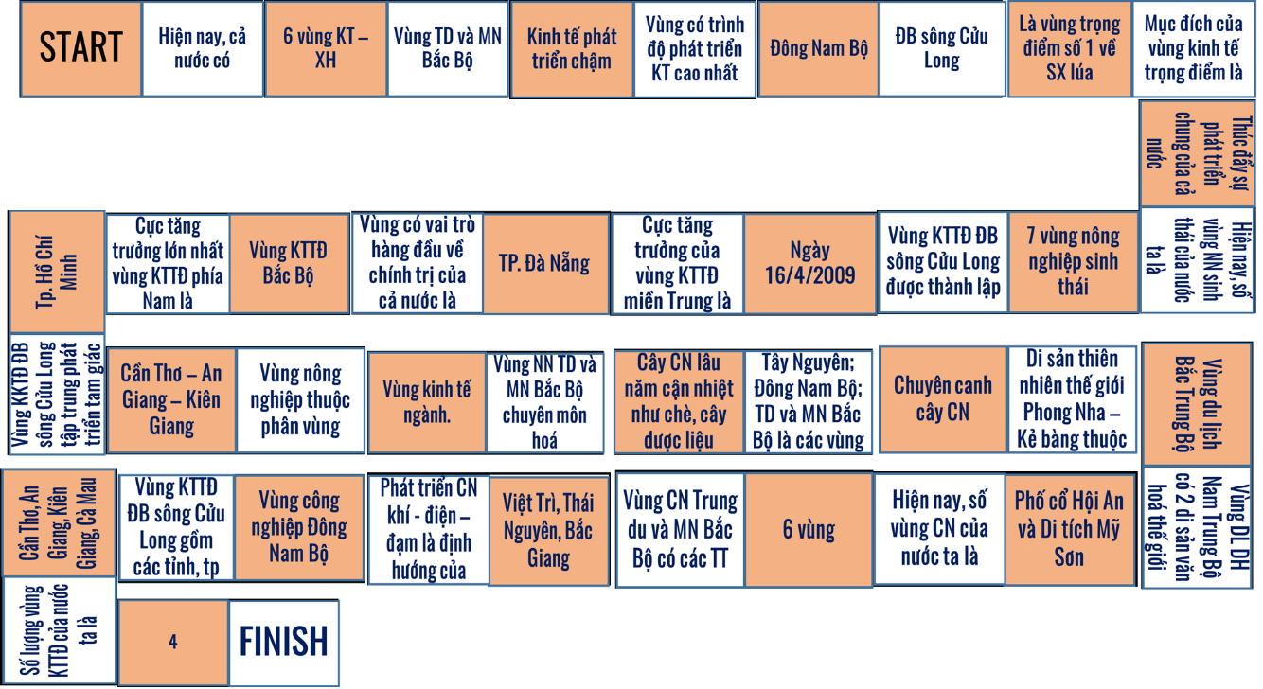

* Kết luận, nhận định: Sau khi kết thúc 3 giai đoạn học tập, GV cho HS nhận xét thái độ tham gia học tập của HS, bổ sung và chốt ý.
III. CÁC LOẠI VÙNG KINH TẾ Ở VIỆT NAM
1. Vùng kinh tế tổng hợp.
a. Quá trình hình thành
- Sau khi thống nhất đất nước:
+ Cả nước được phân chia thành 4 vùng kinh tế lớn, 7 tiểu vùng.
+ 4 vùng kinh tế lớn: Vùng kinh tế lớn Bắc Bộ, vùng kinh tế lớn Bắc Trung Bộ, vùng kinh tế lớn Nam Trung Bộ, vùng kinh tế lớn Nam Bộ.
- Giai đoạn 1986 – 2000: chia thành 8 vùng kinh tế: Đông Bắc, Tây Bắc, ĐB sông Hồng, Bắc Trung Bô, Tây Nguyên, Đông Nam Bộ, ĐB sông Cửu Long.
- Giai đoạn sau năm 2000: chia thành 6 vùng kinh tế: TD và MN Bắc Bộ, ĐB sông Hồng, Bắc Trung Bộ và DH miền Trung, Tây Nguyên, Đông Nam Bộ, ĐB sông Cửu Long.
- Hiện nay, cả nước được chia thành 6 vùng KT – XH: TD và MN Bắc Bộ, ĐB sông Hồng, Bắc Trung Bộ và DH miền Trung, Tây Nguyên, Đông Nam Bộ, ĐB sông Cửu Long.
b. Đăc điểm phát triển.
* Vùng TD và MN Bắc Bộ
- Kinh tế của vùng phát triển chậm
- Tình hình phát triển ngành:
+ Nông nghiệp: chủ yếu là các cây lâu năm, chăn nuôi gia súc và lâm nghiệp.
+ Công nghiệp: công nghiệp khai thác và chế biến khoáng sản, thuỷ điện.
+ Dịch vụ: Phát triển chậm.
- Hướng phát triển:
+ Nông nghiệp: phát triển kinh tế lâm nghiệp bền vững, mở rộng diện tích cây ăn quả, nông nghiệp ứng dụng công nghệ cao, hữu cơ, đặc sản.
+ Công nghiệp: Phát triển bền vững công nghiệp chế biến, chế tạo, năng lượng; khai thác sử dụng hiệu quả tài nguyên khoáng sản.
+ Dịch vụ: phát triển du lịch bền vững mang đặc trưng vùng miền, kinh tế cửa khẩu.
* Vùng ĐB sông Hồng.
- Vùng có nền kinh tế phát triển, cơ cấu kinh tế tiến bộ.
- Tình hình phát triển ngành:
+ Nông nghiệp: Phát triển lâu đời, là vùng trọng điểm lương thực và chăn nuôi.
+ Công nghiệp: đa dạng ngành: cơ khí chế tạo, SX sản phẩm điện tử, máy vi tính, hoá chất, nhiệt điện, thực phẩm, đồ uống, hàng tiêu dùng.
+ Dịch vụ: thương mại, du lịch, bưu chính viễn thông, GTVT...
- Hướng phát triển:
+ Nông nghiệp: NN công nghệ cao, NN sạch và hữu cơ
+ Công nghiệp: Phát triển công nghiệp hiện đại
+ Dịch vụ: dịch vụ hiện đại, phát triển các thành phố vệ tinh, hành lang kinh tế, các tuyến giao thông nối thủ đô Hà Nội với các địa phương và ngoài vùng.
*Vùng Bắc Trung Bộ và DH miền Trung
- Kinh tế còn khiêm tốn.
- Tình hình phát triển ngành:
+ Nông nghiệp: phát triển nông nghiệp, lâm nghiệp, thuỷ sản phù hợp với đặc điểm tự nhiên của vùng.
+ Công nghiệp: Phát triển SX vật liệu xây dựng, khai khoáng, SX hoá chất, SX và chế biến thực phẩm.
+ Dịch vụ: Phát triển dịch vụ cảng biển, trung chuyển quá cảnh, du lịch biển...
- Hướng phát triển:
+ Chú trọng phát triển kinh tế biển kết hợp với đảm bảo quốc phòng an ninh trên biển.
+ Nâng cao năng lực phòng chống thiên tai, chủ động ứng phó với biến đổi khí hậu.
+ Công nghiệp: Phát triển CN lọc hoá dầu, SX kim loại, cơ khí chế tạo, SX và CB thực phẩm, năng lượng tái tạo.
+ Dịch vụ: Tăng cường kết nối hạ tầng và hệ thống cảng biển, các trung tâm dịch vị logistics.
* Vùng Tây Nguyên.
- Tình hình phát triển ngành:
+ Nông nghiệp: Là vùng chuyên canh cây công nghiệp lớn, chăn nuôi gia súc lớn.
+ Công nghiệp: chủ yếu là SX, chế biến thực phẩm, thuỷ điện và khai thác khoáng sản.
+ Dịch vụ: du lịch kết hợp cả du lịch tự nhiên và văn hoá.
- Hướng phát triển:
+ Nông nghiệp: Phát triển NN hiệu quả cao với quy mô phù hợp, thích ứng với biến đổi khí hậu. Bảo vệ rừng đặc dụng, rừng phòng hộ đầu nguồn.
+ Công nghiệp: Đẩy mạnh CN sản xuấtm chế biến thực phẩm; năng lượng tái tạo, khai thác và chế biến bô - xít.
+ Dịch vụ: Phát triển du lịch sinh thái, du lịch văn hoá với bảo tồn. Phát triển mạng lưới đường cao tốc, kết nối ĐNB với DH Nam Trung Bộ, Nam Lào và ĐB Cam – pu – chia.
* Vùng Đông Nam Bộ.
- Tình hình phát triển ngành:
+ Vùng có trình độ phát triển KT cao nhất.
+ Nông nghiệp: Là vùng chuyên canh cây CN hàng hoá lớn nhất của cả nước có trình độ tập trung và thâm canh cao.
+ Công nghiệp: Nổi bật là CN khai thác và chế biến dầu khím SX điện, SX sản phẩm điện tử, máy vi tính, cơ khí đóng tàu. CN nhẹ phát triển hướng ra xuất khẩu.
+ Dịch vụ: Phát triển mạnh, đứng đầu cả nước.
- Hướng phát triển:
+ Giữ vai trò là vùng động lực kinh tế hàng đầu cả nước.
+ Giải quyết vấn đề ô nhiễm môi trường, tắc nghẽn, ngập úng.
+ Nông nghiệp: Nâng cao hiệu quả phát triển cây CN, cây ăn quả, chăn nuôi, ứng dụng công nghệ cao.
+ Công nghiệp: Phát triển các KCN, dịch vụ, đô thị hiện đại và khu công nghiệp công nghệ cao.
+ Dịch vụ: Phát triển mạnh KT biển. Phát triển các hành lang kinh tế, các tuyến GT hiện đại, kết nối tp. Hồ Chí Minh với các địa phương trong và ngoài vùng.
* ĐB sông Cửu Long.
- Tình hình phát triển ngành:
+ Nông nghiệp: Giữ vai trò đáng kể trong cơ cấu KT vùng. Là vùng trọng điểm số 1 của cả nước về SX lúa, khai thác và nuôi trồng thuỷ sản, có giá trị hàng hoá cao.
+ Công nghiệp: Chủ yếu SX và chế biến thực phẩm, có khí nông nghiệp. Khai thác ks dầu khí ở thềm lục địa.
- Hướng phát triển:
+ Nông nghiệp: Phát triển thành vùng KT hàng hoá NN bền vững năng động và hiệu quả. SX NN hàng hoá, hiện đại gắn với CNCB và xây dựng thương hiệu sản phẩm.
+ Công nghiệp: Chú trọng CN sản xuất và chế biến thực phẩm, CN phục vụ nông nghiệp.
+ Dịch vụ: Phát triển du lịch nông thôn, du lịch sinh thái và du lịch biển, tăng cường hạ tầng kết nối, đường thuỷ nội địa, kết nối với đường biển.
+ Chủ động thích ứng với biến đổi khí hậu.
2. Vùng kinh tế trọng điểm.
a. Mục đích hình thành
- Thúc đẩy sự phát triển chung của cả nước.
- Tạo mối liên kết và phối hợp trong phát triển KT – XH giữa các vùng.
b. Quá trình hình thành
- Cuối 1997 – đầu năm 1998:
+ Có 3 vùng KT trọng điểm là Vùng KT trọng điểm Bắc Bộ, Vùng KT trọng điểm miền Trung, Vùng KT trọng điểm phía Nam. Gồm 13 tỉnh và thành phố.
+ 3 vùng kinh tế trọng điểm có nhiều đóng góp đối với sự phát triển KT – XH của đất nước. Vì thế Chính phủ đã có sự điều chỉnh, mở rộng ranh giới của các vùng.
- Ngày 16/4/2009: Thủ tướng phê duyệt Đề án thành lập vùng KTTĐ ĐB sông Cửu Long gồm 4 tỉnh/tp: Tp Cần Thơ, An Giang, Kiên Giang, Cà Mau.
c. Đăc điểm phát triển.
*Vùng kinh tế trọng điểm Bắc Bộ.
- Vai trò:
+ Có vai trò hàng đầu về chính trị, kinh tế, văn hoá và khoa học – công nghệ của cả nước.
+ Vùng tạo động lực thúc đẩy sự phát triển KT của vùng Đb sông Hồng.
+ Thủ đô Hà Nội là cực tăng trưởng quan trọng nhất liên kết phát triển khu vực phía Bắc và kết nối quốc tế.
- Định hướng phát triển:
+ Phát triển tập trung vào tam giác Hà Nội – Hải Phòng – Quảng Ninh.
+ Tập trung đầu tư, đi đầu trong KH – CN, đổi mới sáng tạo, phát triển KT số, xã hội số, chính quyền số.
+ Phát triển một số ngành dịch vụ hiện đại, chất lượng cao, tham gia vào chuỗi sản xuất toàn cầu.
+ Chú trọng kinh tế biển.
*Vùng kinh tế trọng điểm miền Trung
- Vai trò:
+ Vùng có vị trí chiến lược và thuận lợi hình thành các hành lang giao lưu KT, thương mại với các quốc gia láng giềng cả trên đất liền và đường hàng hải quốc tế.
+ TP. Đà Nẵng là cực tăng trưởng quan trọng trong liên kết và thúc đẩy sự phát triển của các địa phương trong vùng Tây Nguyên.
- Định hướng phát triển:
+ Tập trung phát triển khu vực ven biển Thừa Thiên Huế - Đà Nẵng – Quảng Nam – Qảng Ngãi để tạo động lực.
+ Chú trọng phát triển dịch vụ, công nghiệp, KH – CN, logistics và du lịch biển.
+ Phát triển hệ thống đô thị ven biển, các trung tâm du lịch biển, du lịch sinh thái.
+ Phát triển trung tâm CN lọc hoá dầu quốc gia, CN ô tô – phụ trợ ngành cơ khí, khu công nghệ cao.
+ Phát triển cảng biển, dịch vụ cảng biển, hạ tầng và các trung tâm dịch vụ hậu cần nghề cá.
*Vùng kinh tế trọng điểm phía Nam.
- Vai trò:
+ Nằm trên nhiều tuyến đường giao thông quan trọng, có nhiều cửa ngõ thuận lợi giao lưu KT – XH trong cả nước, khu vực và quốc tế.
+ Tp. Hồ Chí Minh là cực tăng trưởng lớn nhất, giữ vai trò quan trọng trong liên kết phát triển khu vực phía Nam và kết nối quốc tế.
- Định hướng phát triển:
+ Tập trung phát triển tứ giác Tp. Hồ Chí Minh – Bình Dương – Đông Nai – Bà Rịa – Vũng Tàu.
+ Đẩy mạnh phát triển các ngành dịch vụ: tài chính, thương mại, dịch vụ, giáo dục – đào tạo và phát triển nguồn nhân lực chất lượng cao.
+ Tập trung phát triển mạnh KH – CN, đổi mới sáng tạo, đi đầu trong chuyển đổi mô hình tăng trưởng, xây dựng kinh tế số, xã hội số của cả nước và khu vực ĐNB.
*Vùng kinh tế trọng điểm ĐB sông Cửu Long
- Vai trò:
+ Là một bộ phận của ĐB sông Cửu Long - Vùng dẫn đầu cả nước về SX lương thực, thực phẩm cả nước.
+ Tp. Cần Thơ là cực tăng trưởng quan trọng nhất, thúc đẩy phát triển kinh tế - xã hội toàn vùng ĐB sông Cửu Long.
- Định hướng phát triển:
+ Tập trung phát triển tam giác Cần Thơ – An Giang – Kiên Giang.
+ Chú trọng phát triển NN công nghệ cao, hình thành các trung tâm đầu mối về NN gắn với các vùng chuyên canh.
+ Xây dựng vùng dẫn đầu trong nghiên cứu, ứng dụng KH – CN về NN quốc gia và các dịch vụ phục vụ NN.
+ Tăng cường phát triển CN sản xuất, chế biến thực phẩm, cơ khí sản xuất hoá phục vụ NN.
+ Đẩy mạnh phát triển kinh tế biển. Xây dựng Phú Quốc trở thành trung tâm dịch vụ, du lịch sinh thái.
3. Vùng kinh tế ngành.
a. Vùng nông nghiệp
- Vùng nông nghiệp sinh thái.
* Quá trình hình thành
Vào những năm cuối thập niên 70 của thế kỉ XX, phương án 7 vùng sinh thái NN đã được công bố và duy trì cho đến nay.
* Đăc điểm – Hướng chuyên môn hoá.
- Vùng TD và MN Bắc Bộ: Gồm 15 tỉnh.
+ Cây CN lâu năm cận nhiệt như chè, cây dược liệu như hồi, quế...
+ Cây CN hàng năm như đậu tương, thuốc lá, lạc và cây ăn quả.
+ Vùng phát triển chăn nuôi gia súc lớn: trâu, bò, lợn.
- Vùng ĐB sông Hồng: gồm 10 tỉnh, thành phố
+ Sản xuất gạo
+ Trồng cây thực phẩm, cây CN hàng năm
+ Chăn nuôi lợn, gia cầm.
+ Ven các thành phố lớn nuôi bò sữa
- Vùng Bắc Trung Bộ: gồm 6 tỉnh
+ Trồng lúa ở dải ĐB Thanh – Nghệ - Tĩnh.
+ Trồng cây ăn quả và cây CN hàng năm.
+ Chăn nuôi gia súc lớn, đàn bò đứng đầu cả nước, chăn nuôi trâu và lợn.
+ Nuôi trồng thuỷ sản có vai trò không đáng kể.
- Vùng DH Nam Trung Bộ: gồm 8 tỉnh, thành phố
+ Phát triển cây CN hàng năm, lúa, chăn nuôi lợn và bò thịt.
+ Khai thác hải sản, đặc biệt ở Bình Định, Ninh Thuận, Bình Thuận.
- Vùng Tây Nguyên: gồm 5 tỉnh
+ Sản phẩm chuyên môn hoá điển hình là cà phê và một số cây CN lâu năm như cao su, hồ tiêu, chè...
+ Đây cũng là vùng chăn nuôi bò sữa và bò thịt lớn.
- Vùng Đông Nam Bộ: gồm 6 tỉnh, thành phố
+ Sản phẩm chuyên môn hoá là cao su, hồ tiêu, điều...
+ Một số loại cây CN hàng năm như lạc, mía...
+ Quanh khu vực tp. Hồ Chí Minh phát triển chăn nuôi bò sữa.
+ Khai thác hải sản biển ở Bà Rịa – Vũng Tàu.
- Vùng ĐB sông Cửu Long: gồm 13 tỉnh, thành phố.
+ Hướng chuyên môn hoá chủ đạo là SX lúa, chiếm hơn 50% diện tích, hơn 50% sản lượng lúa và 90% sản lượng gạo XK của cả nước.
+ Trồng cây ăn quả nhiệt đới có giá trị hàng hoá.
+ Chăn nuôi gia cầm phát triển, nhất là vịt.
+ Phát triển đánh bắt và nuôi trồng thuỷ sản.
- Vùng NN chuyên canh
- Khái niệm: Các vùng chuyên canh còn được gọi là vùng chuyên môn hoá các sản phẩm NN.
- Đặc điểm:
+ Các vùng chuyên canh có quy mô linh hoạt, có thể bao trùm lên vùng NN.
+ Vùng chuyên canh cây CN: Tây Nguyên; Đông Nam Bộ; TD và MN Bắc Bộ.
+ Vùng chuyên canh cây lương thực: ĐB sông Hồng; ĐB sông Cửu Long
+ Vùng chuyên canh cũng có thể nằm trong vùng NN: Vùng chuyên canh mía ở ĐB sông Cửu Long, vùng chuyên canh dứa ở Bắc Trung Bộ
- Một địa phương cấp tỉnh, có mức độ chuyên môn hoá sâu về sản phẩm chính: Vùng chuyên canh vải ở Hải Dương, Bắc Giang, vùng chuyên canh nhãn ở Hưng Yên...
- Vùng chuyên môn hoá hoặc gọi là vùng SX trọng điểm: chăn nuôi gia súc lớn (trâu, bò) ở TD và MN Bắc Bộ, chăn nuôi lợn ở ĐB sông Hồng, vùng SX thuỷ sản ở ĐB sông Cửu Long...
- Vùng NN ứng dụng CN cao
- Chính phủ chú trọng phát triển NN theo hướng bền vững, quy hoạch, xây dựng khu và vùng NN ứng dụng CN cao.
- Về trồng trọt: Phát triển các vùng SX NN ứng dụng CN cao, tập trung như:
+ Cà phê tại Tây Nguyên, Tây Bắc, Bắc Trung Bộ.
+ Chè tại Thái Nguyên, Lâm Đồng
+ Hoa tại Lào Cai, Hà Nội, Tp. Hồ Chí Minh, Lâm Đồng
+ Cây ăn quả xuất khẩu ở Đông Nam Bộ và ĐB sông Cửu Long.
- Về chăn nuôi: Phát triển chăn nuôi ứng dụng công nghệ cao, tập trung như:
+ Bò sữa: Sơn La, Hà Nội, Nghệ An, Lâm Đồng.
+ Lợn: ĐB sông Hồng, Đông Nam Bộ.
+ Gia cầm: ĐB sông Hồng, Bắc Trung Bộ, ĐB sông Cửu Long.
- Về thuỷ sản: Phát triển các vùng SX tôm nước mặn, nước lợ ứng dụng CN cao, tập trung ở ĐB sông Hồng, Bắc Trung Bộ, DH Nam Trung Bộ, Đông Nam Bộ, ĐB sông Cửu Long.
b. Vùng công nghiệp
* Quá trình hình thành
- Theo QĐ số 73/2006/QĐ-TTg của Thủ tướng Chính phủ phê duyệt Quy hoạch tổng thể phát triển các ngành CN Việt Nam theo các vùng lãnh thổ đến năm 2010, tầm nhìn đến năm 2020, nước ta chia thành 6 vùng CN, cụ thể:
+ Vùng 1: 14 tỉnh TD và MN Bắc Bộ (Bắc Kạn, Bắc Giang, Cao Bằng, Điện Biên, Hoà Bình, Hà Giang, Lai Châu, Lạng Sơn, Lào Cai, Phú Thọ, Sơn La, Thái Nguyên, Tuyên Quang, Yên Bái).
+ Vùng 2: 15 tỉnh ĐB sông Hồng và Bắc Trung Bộ (Bắc Ninh, Hà Nội, Hà Tây, Hà Tĩnh, Hải Dương, Hải Phòng, Hà Nam, Hưng Yên, Nam Định, Ninh Bình, Nghệ An, Quảng Ninh, Thái Bình, Thanh Hoá, Vĩnh Phúc).
+ Vùng 3: 10 tỉnh ven biển Trung Bộ (Bình Định, Đà Nẵng, Khánh Hoà, Ninh Thuận, Phú Yên, Quảng Bình, Quảng Nam, Quảng Ngãi, Quảng Trị, Thừa Thiên Huế).
+ Vùng 4: 4 tỉnh Tây Nguyên (Đắk Lắk, Đắk Nông, Gia Lai, Kon Tum).
+ Vùng 5: 8 tỉnh vùng Đông Nam Bộ (Bà Rịa – Vũng Tàu, Bình Dương, Bình Phước, Bình Thuận, Đồng Nai, Lâm Đồng, Tp. Hồ Chí Minh, Tây Ninh).
+ Vùng 6: 13 tỉnh ĐB sông Cửu Long (An Giang, Bạc Liêu, Bến Tre, Cần Thơ, Đồng Tháp, Hậu Giang, Kiên Giang, Long An, Cà Mau, Sóc Trăng, Tiền Giang, Trà Vinh, Vĩnh Long).
- Theo QĐ số 880/QĐ-TTg của Thủ tướng Chính phủ phê duyệt Quy hoạch tổng thể phát triển CN đến năm 2020, tầm nhìn đến năm 2030, phân bố CN được chia thành 6 vùng KT, gắn với các vùng KT trọng điểm.
* Đặc điểm phát triển
- Vùng Trung du và MN Bắc Bộ:
+ Phát triển CN khai thác, chế biến khoáng sản, thuỷ điện, SX và chế biến thực phẩm, SX hoá chất, VLXD, luyện kim.
+ Tuyến hành lang Lào Cai – Hà Nội phát triển CN lắp ráp linh kiện, CN hỗ trợ và khai thác thị trường Trung Quốc.
+ Các trung tâm CN: Việt Trì, Thái Nguyên, Bắc Giang...
- Vùng ĐB sông Hồng (trong đó có vung KTTĐ Bắc Bộ)
+ Cơ cấu ngành CN đa dạng: Cơ khí, SX kim loại, hoá chất, nhiệt điện, CN công nghệ cao.
+ Phát triển có chọn lọc CN hỗ trợ SX linh kiện cơ khí, ô tô, xe máy, linh kiện điện tử quanh Tp. Hà Nội, Vĩnh Phúc, Hải Phòng, Quảng Ninh.
+ Các trung tâm CN: Hà Nội, Hải Phòng và một số TT khác.
- Vùng DH miền Trung (trong đó có vùng KTTĐ miền Trung).
+ Hoạt động CN chủ yếu ở khu vực ven biển: chế biến hải sản, SX vật liệu xây dựng, cơ khí đóng tàu, sửa chữa tàu biển, CN lọc hoá dầu
+ CN phát triển gắn liền với với sự phát triển của hệ thống cảng biển, trục hành lang đông tây.
+ Trung tâm CN lớn nhất: Đà Nẵng.
- Vùng Tây Nguyên:
+ Cơ cấu CN khá đơn giản, chủ yếu CN sản xuất và chế biến thực phẩm, chế biến gỗ, thuỷ điện, CN khai thác và chế biến khoáng sản.
+ Vùng chưa có TTCN nào với quy mô đáng kể.
- Vùng Đông Nam Bộ (trong đó có vùng KTTĐ phía Nam)
+ Cơ cấu ngành đa dạng: Cn cơ khí, dầu khí, hoá dầu, hoá chất, điện tử, vi tính...
+ Phát triển CN công nghệ cao, CN phụ trợ, CN sản xuất, CB thực phẩm, đồ uống, hàng tiêu dùng.
+ Các TTCN lớn: Tp. Hồ Chí Minh, Biên Hoà, Thủ Dầu Một, Vũng Tàu.
- Vùng ĐB sông Cửu Long (trong đó có vùng KTTĐ ĐB sông Cửu Long).
+ Tập trung phát triển các ngành: Sản xuất, chế biến nông sản, thuỷ sản xuất khẩu, cơ khí NN, công nghiệp khí - điện – đạm.
+ Ngoài ra, phát triển CN SX vật liệu xây dựng, CN SX hàng tiêu dùng...
+ TTCN lớn nhất của vùng là Cần Thơ.
c. Vùng du lịch
* Quá trình hình thành
- Phân vùng DL được bắt đầu nghiên cứu từ thập niên 90 của TK XX.
- Năm 1995, phương án 3 vùng DL được phê duyệt trong Quy hoạch tổng thể vùng du lịch VN giai đoạn 1996 – 2010: vùng DL Bắc Bộ, vùng DL Bắc Trung Bộ, vùng DL Nam Trung Bộ và Nam Bộ.
- Năm 2011,Thủ tướng chính phủ ban QĐ số 2437/QĐ-TTg phê duyệt Chiến lược phát triển DL VN đến năm 2020, tầm nhìn đến năm 2030, nước ta quy hoạch thành 7 vùng DL.
* Đặc điểm
- Vùng Trung du mà MN Bắc Bộ:
+ Phạm vi: Hoà Bình, Sơn La, Điện Biên, Lai Châu, Yên Bái, Phú Thọ, Lào Cai, Tuyên Quang, Hà Giang, Bắc Kạn, Thái Nguyên, Cao Bằng, Bắc Giang, Lạng Sơn.
+ Sản phẩm du lịch đặc trưng: du lịch về nguồn, tham quan tìm hiểu bản sắc văn hoá dân tộc, du lịch sinh thái núi cao, hang động, trung du, nghỉ dưỡng núi, nghỉ cuối tuần, du lịch thể thao, khám phá, du lịch biên giới gắn thương mại cửa khẩu.
+ Địa bàn phát triển du lịch trọng điểm: Sơn La – Điện Biên, Lào Cai, Phú Thọ, Thái Nguyên – Lạng Sơn, Hà Giang.
- Vùng ĐB sông Hồng và DH Đông Bắc:
+ Phạm vi: Thủ đô Hà Nội, Vĩnh Phúc, Bắc Ninh, Hải Dương, Hưng Yên, Thái Bình, Hà Nam, Ninh Bình, Nam Định, Hải Phòng, Quảng Ninh).
+ Sản phẩm du lịch đặc trưng: Du lịch văn hoá gắn với văn minh lúa nước sông Hồng, du lịch biển đảo, du lịch sinh thái NN nông thôn, du lịch lễ hội, vui chơi giải trí cao cấp.
+ Địa bàn phát triển du lịch trọng điểm: Thủ đô Hà Nội, Quảng Ninh – Hải Phòng – Ninh Bình.
- Vùng Bắc Trung Bộ:
+ Phạm vi: Thanh Hoá, Nghệ An, Hà Tĩnh, Quảng Bình, Quảng Trị, Thừa Thiên Huế.
+ Sản phẩm du lịch đặc trưng: Du lịch tham quan di sản, di tích văn hoá lịch sử, du lịch biển, đảo; du lịch tham quan, nghiên cứu hệ sinh thái, du lich biên giới gắn với các cửa khẩu.
+ Địa bàn phát triển du lịch trọng điểm: Thanh Hoá , Nam Nghệ An – Bắc Hà Tĩnh, Quảng Bình, Quảng Trị - Thừa Thiên Huế.
- Vùng DH Nam Trung Bộ:
+ Phạm vi: Quảng Nam, Đà Nẵng, Quảng Ngãi, Bình Định, Khánh Hoà, Ninh Thuận, Phú Yên, Quảng Bình.
+ Sản phẩm du lịch đặc trưng: Du lịch biển đảo; du lịch tham quan, nghiên cứu bản sắc văn hoá.
+ Địa bàn phát triển du lịch trọng điểm: Đà Nẵng – Quagr Nam, Bình Định – Phú Yên – Khánh Hoà, Bình Thuận.
- Vùng Tây Nguyên:
+ Phạm vi: Đắk Lắk, Đắk Nông, Gia Lai, Kon Tum, Lâm Đồng.
+ Sản phẩm du lịch đặc trưng: Du lịch văn hoá Tây Nguyên, tham quan tìm hiểu bản sắc văn hoá các dân tộc Tây Nguyên, nghỉ dưỡng núi, tham quan nghiên cứu hệ sinh thái cao nguyên, du lịch biên giới với cửa khẩu,
+ Địa bàn phát triển du lịch trọng điểm: Lâm Đồng (tp. Đà Lạt), Đắk Lắk, Gia Lai - Kon Tum,
- Vùng Đông Nam Bộ:
+ Phạm vi: Tp. Hồ Chí Minh, Bà Rịa – Vũng Tàu, Bình Dương, Bình Phước, Bình Thuận, Đồng Nai, Lâm Đồng, Tây Ninh.
+ Sản phẩm du lịch đặc trưng: du lịch văn hoá, lễ hội, giải trí; du lịch nghỉ dưỡng biển, giải trí cuối tuần, du lịch thể thao, mua sắm, du lịch biên giới gắn với cửa khẩu.
+ Địa bàn phát triển du lịch trọng điểm: Tp. Hồ Chí Minh, Tây Ninh, Bà Rịa – Vũng Tàu
- Vùng ĐB sông Cửu Long:
+ Phạm vi: An Giang, Bạc Liêu, Bến Tre, Cần Thơ, Đồng Tháp, Hậu Giang, Kiên Giang, Long An, Cà Mau, Sóc Trăng, Tiền Giang, Trà Vinh, Vĩnh Long.
+ Sản phẩm du lịch đặc trưng: Du lịch sinh thái, du lịch biển đảo, du lịch văn hoá, lễ hội.
+ Địa bàn phát triển du lịch trọng điểm: Tiền Giang – Bến Tre, Cần Thơ – Kiên Giang, Đồng Tháp – An Giang, Cà Mau.

Hoạt động 2.4. THỰC HÀNH. TÌM HIỂU VÀ VIẾT BÁO CÁO VỀ VÙNG KINH TẾ Ở NƯỚC TA
1. Mục tiêu

- Thu thập được tài liệu, tranh ảnh, video… để viết báo cáo và trình bày báo cáo về các vùng KT, các vùng KTTĐ, các vùng du lịch và vùng nông nghiệp sinh thái của nước ta.
2. Nội dung: Thu thập tài liệu và viết báo cáo
3. Sản phẩm: Bài báo cáo của học sinh.
4. Tiến trình hoạt động:
* Chuyển giao nhiệm vụ:
- YÊU CẦU: GV chia lớp thành 4 hoặc 8 nhóm lớn và bốc thăm nhiệm vụ.
+ Nhóm….: Báo cáo về Thực trạng và định hướng phát triển của một trong 6 vùng kinh tế ở Việt Nam.
+ Nhóm….: Báo cáo về Nguồn lực và thực trạng phát triển của một trong 4 vùng KKTĐ ở VN.
+ Nhóm….: Báo cáo về Tiềm năng và định hướng phát triển của một trong 7 vùng du lịch ở VN.
+ Nhóm….: Báo cáo về Giải pháp phát triển bền vững và ứng phó với biến đổi khí hậu của một trong 7 vùng NN sinh thái ở VN.
- SẢN PHẨM: Báo cáo dưới dạng PPT, infographic, tranh ảnh, báo chí… theo sườn hướng dẫn của GV và đáp ứng tiêu chí đánh giá sản phẩm.
- THỜI GIAN: HS viết báo cáo ở nhà (hoặc trên lớp) theo sườn hướng dẫn của GV.
* Thực hiện nhiệm vụ:
- HS làm việc cá nhân, làm việc nhóm và viết báo cáo/
- GỢI Ý CẤU TRÚC BÁO CÁO:
+ Lựa chọn nội dung tìm hiểu
+ Viết báo cáo
+ Trình bày báo cáo
- GV gợi ý HS thu thập tài liệu:
+ Quy hoạch tổng thể quốc gia thời kì 2010 – 2030, tầm nhìn đến năm 2050
+ Văn bản của Chính phủ về Chiến lược phát triển CN, NN, DL, các vùng KT...
+ Cổng thông tin điện tử của các Bộ, ban ngành liên quan: Bộ Công thương, Bộ Văn hoá, Thể thao và Du lịch, bộ NN và phát triển NT...
* Báo cáo, thảo luận: Các nhóm báo cáo, nhóm khác nhận xét và bổ sung, chấm điểm theo tiêu chí.
* Kết luận, nhận định: GV nhận xét và kết luận.

Hoạt động 3: Luyện tập
1. Mục tiêu: Củng cố lại kiến thức đã học
2. Nội dung: Game NGƯỜI TRUYỀN TIN
3. Sản phẩm: Câu trả lời của học sinh
4. Tiến trình hoạt động:
* Chuyển giao nhiệm vụ:
- GV cho HS các nhóm ngồi theo hàng ngang hay dọc (khoảng 5 hoạc 6 học sinh).
- GV hướng dẫn và phổ biến luật chơi.
+ Nhiệm vụ của các thành viên: Người đầu hàng là người phát tin, người cuối hàng là người nhận tin, các người ở giữa là người truyền tin.
+ GV cho người phát tin bốc thăm phiếu thông tin, người phát tin sẽ truyền đến cho người truyền tin thứ nhất, người truyền tin thứ nhất sẽ truyền tin đến cho người thứ 2… cứ như vậy cho đến người nhận tin.
+ Người nhận tin sẽ ghi lại những thông tin mình nhận được vào tờ giấy của mình.
+ Người tuyền tin không được nói to hoặc nói thầm sau khi hết lượt truyền tin.
+ Kết thúc trò chơi sẽ đối chiếu kết quả của người nhận tin với người phát tin. Mỗi cặp thông tin đúng/10 điểm.
- Thời gian: 5 phút
- Các nhóm cử một người làm quản trò.
PHIẾU THÔNG TIN 1
1. Trung du và miền núi Bắc Bộ
2. Địa hình
3. GDP
4. Thuận lợi
5. Vịnh Hạ Long
6. Rừng
7. Thu hút đầu tư
PHIẾU THÔNG TIN 2
1. Tây Nguyên
2. Cây chè
3. GDP/người
4. Thuận lợi
5. Hà Nội
6. Kinh tế biển
7. Thu hút đầu tư
PHIẾU THÔNG TIN 3
1. Đông Nam Bộ
2. Cây lúa nước
3. GDP/người
4. Xâm nhập mặn
5. Đà Nẵng
6. Kinh tế biển
7. Thu hút đầu tư
* Thực hiện nhiệm vụ: HS tham gia trò chơi, gv quan sát và hỗ trợ HS.
* Báo cáo, thảo luận: GV gọi ngẫu nhiên HS trả lời và hệ thống kiến thức.
* Kết luận, nhận định: GV nhận xét thái độ tham gia trò chơi của HS.

Hoạt động 4: Vận dụng/Mở rộng
1. Mục tiêu: Mở rộng kiến thức cho HS, vận dụng kiến thức vào giải quyết các vấn đề trong cuộc sống
2. Nội dung: Trả lời câu hỏi
3. Sản phẩm: Câu trả lời của HS
4. Tiến trình hoạt động:
* Chuyển giao nhiệm vụ:
- Yêu cầu: Vận dụng kiến thức đã học
- Nhiệm vụ: Tìm hiểu, viết một đoạn văn ngắn về một trong các loại vùng (vùng kinh tế, vùng ngành du lịch, vùng ngành nông nghiệp, vùng kinh tế trọng điểm) nơi em đang sinh sống.
* Thực hiện nhiệm vụ: HS nghiên cứu và viết đoạn văn ngắn.
* Báo cáo, thảo luận: GV yêu cầu HS nộp và chấm điểm hệ số 1, hoặc GV yêu cầu HS trình bày trên lớp, HS khác nhận xét và bổ sung.
* Kết luận, nhận định: Nhận xét và chuẩn kiến thức

V. PHỤ LỤC
PHỤ LỤC 1. TIÊU CHÍ ĐÁNH GIÁ SẢN PHẨM TÓM TẮT VÙNG
Tiêu chí | Tốt | Khá | Đạt
Nội dung kiến thức | - Thể hiện được thông tin đầy đủ, có chọn lọc về vùng.  - Có dẫn chứng cụ thể sinh động, số liệu phong phú. | - Thể hiện được thông tin đầy đủ, có chọn lọc về vùng  - Có đề cập dẫn chứng, số liệu minh hoạ. | - Thể hiện được thông tin đầy đủ về vùng nhưng còn dài hoặc quá ngắn.  - Có dẫn, số liệu nhưng còn sơ sài.
 | – Trình bày cân đối hài hoà. | – Trình bày cân đối hài hoà. | –Trình bày chưa cân đối.
Bố cục, thẩm mĩ | - Chữ viết rõ ràng, dễ đọc.  - Có nhiều hình vẽ, icon minh hoạ sinh động cho các nội dung tương ứng. | - Chữ viết còn khó đọc, bôi xoá, còn sai chính tả 1 – 2 lỗi.  - Có ít nhất 5 hình vẽ, icon minh hoạ sinh động cho các nội dung tương ứng. | - Chữ viết khó đọc, còn bôi xoá, sai chính tả trên 3 lỗi.  - Chỉ 1 – 2 hình vẽ, icon minh hoạ cho các nội dung tương ứng.

PHỤ LỤC 2. ĐÁNH GIÁ LÀM VIỆC NHÓM
- Thông tin về các thành viên trong nhóm

STT | Tên | Email | Điện thoại | Vai trò
1 | …………………… | …………………………. | ………………. | ……………
2 | …………………… | …………………………. | ………………. | ……………
3 | …………………… | …………………………. | ………………. | ……………
4 | …………………… | …………………………. | ………………. | ……………
5 | …………………… | …………………………. | ………………. | ……………
- Phân công nhiệm vụ

STT | Tên thành viên | Nhiệm vụ được phân công | Ghi chú
1 | …………………… | ………………………………………………… | ………….
2 | …………………… | ………………………………………………… | ………….
3 | …………………… | ………………………………………………… | ………….
4 | …………………… | ………………………………………………… | ………….
5 | …………………… | ………………………………………………… | ………….
3. Kế hoạch thực hiện
Thời gian | Nội dung công việc | Người thực hiện | Ghi chú
Từ……………. đến…………… | ………………………………. | …………………………….. | ………….
 | ………………………………. | …………………………….. | ………….
 | ………………………………. | …………………………….. | ………….
Từ……………. đến…………… | ………………………………. | …………………………….. | ………….
 | ………………………………. | …………………………….. | ………….
 | ………………………………. | …………………………….. | ………….
Từ……………. đến…………… | ………………………………. | …………………………….. | ………….
 | ………………………………. | …………………………….. | ………….
 | ………………………………. | …………………………….. | ………….
Từ……………. đến…………… | ………………………………. | …………………………….. | ………….
 | ………………………………. | …………………………….. | ………….
 | ………………………………. | …………………………….. | ………….
Từ……………. đến…………… | ………………………………. | …………………………….. | ………….
 | ………………………………. | …………………………….. | ………….
 | ………………………………. | …………………………….. | ………….

4. Bảng điểm đánh giá hoạt động cá nhân (Nhóm trưởng đánh giá)
STT | Tên thành viên | Nhiệm vụ |  |  |  |  | Ghi chú | Tổng điểm
 |  | Ý tưởng | Ý thức học tập | Trao đổi | Hợp tác làm việc | Thời gian thực hiện
1 | …………  …………  ………… | …………  …………  ………… | …………  …………  ………… | ………….  ………….  …………. | ………….  ………….  …………. | ………….  ………….  …………. | …….  …….  ……. | …….  …….  …….
2 | …………  …………  ………… | …………  …………  ………… | …………  …………  ………… | ………….  ………….  …………. | ………….  ………….  …………. | ………….  ………….  …………. | …….  …….  ……. | …….  …….  …….
3 | …………  …………  ………… | …………  …………  ………… | …………  …………  ………… | ………….  ………….  …………. | ………….  ………….  …………. | ………….  ………….  …………. | …….  …….  ……. | …….  …….  …….
4 | …………  …………  ………… | …………  …………  ………… | …………  …………  ………… | ………….  ………….  …………. | ………….  ………….  …………. | ………….  ………….  …………. | …….  …….  ……. | …….  …….  …….
5 | …………  …………  ………… | …………  …………  ………… | …………  …………  ………… | ………….  ………….  …………. | ………….  ………….  …………. | ………….  ………….  …………. | …….  …….  ……. | …….  …….  …….

PHỤC LỤC 3: THÔNG TIN
1. VIDEO
- 7 Vùng kinh tế trọng điểm của Việt Nam phân chia thế nào?
https://www.youtube.com/watch?v=FTCNVVUjxwYhát triển
- Logistics Phát triển Logistics Vùng kinh tế trọng điểm phía Nam
https://vnews.gov.vn/video/phat-trien-logistics-vung-kinh-te-trong-diem-phia-nam-78461.htm
- Liên kết để thúc đẩy tăng trưởng vùng kinh tế trọng điểm Bắc Bộ
https://www.youtube.com/watch?v=Wj0-s_hwYgc
- Hành lang Bắc - Nam thúc đẩy kinh tế vùng đồng bằng sông Hồng: Động lực từ những tuyến đường
https://www.youtube.com/watch?v=S0_FqyDpsgs
- Thúc đẩy 4 vùng kinh tế trọng điểm tăng tốc
https://media.chinhphu.vn/video/thuc-day-4-vung-kinh-te-trong-diem-tang-toc-1757.htm

- Địa Lý Việt Nam - 63 tỉnh thành phố được phân chia thành bao nhiêu vùng miền

https://www.youtube.com/watch?v=rdt28rsFwIo
2. Trang Web thông tin

- CÁC VÙNG KINH TẾ TRỌNG ĐIỂM QUỐC GIA

https://chinhphu.vn/vung-kinh-te-trong-diem-quoc-gia

- 4 vùng kinh tế trọng điểm Việt Nam và các giải pháp thúc đẩy tăng trưởng

https://vioit.org.vn/vn/tin-hoat-dong-nganh/4-vung-kinh-te-trong-diem-viet-nam-va-cac-giai-phap-thuc-day-tang-truong-4697.4056.html

- Các vùng kinh tế trọng điểm của Việt Nam năm 2024
https://media.chinhphu.vn/video/thuc-day-4-vung-kinh-te-trong-diem-tang-toc-1757.htm
- Khám phá nét đặc trưng của 7 vùng du lịch Việt Nam
https://galatravel.vn/kham-pha-net-dac-trung-cua-7-vung-du-lich-viet-nam.htm

- Khám phá 7 vùng du lịch của Việt Nam từ thiên nhiên đến lịch sử – văn hóa
https://kinhnghiemdulich.info/7-vung-du-lich/
-----------------------------------HẾT------------------------------
Người soạn Người duyệt giáo án
(Giáo viên) (Tổ trưởng)

Trần Thị Khánh Chi Hồ Hải Hà

